КОМИТЕТ ПО КОНКУРЕНТНОЙ ПОЛИТИКЕ
МОСКОВСКОЙ ОБЛАСТИ

«СОГЛАСОВАНО»  Администрация Сергиево-Посадского  муниципального района  Московской области  _______________________ /___________/  «___» ____________ 20__ г | «УТВЕРЖДЕНО»  Комитет по конкурентной политике  Московской области  ______________________ С.Н. Журавлева.  «___» ____________ 20__ г

ИЗВЕЩЕНИЕ О ПРОВЕДЕНИИ АУКЦИОНА № АЗ-СП/17-247
на право заключения договоров аренды земельных участков, государственная собственность на которые не разграничена, расположенных в Сергиево-Посадском муниципальном районе Московской области, вид разрешенного использования:
для ведения личного подсобного хозяйства, для индивидуального жилищного строительства
(3 лота)

№ процедуры www.torgi.gov.ru | 070417/6987935/03
№ процедуры www.torgi.mosreg.ru | 00300060100847
Дата начала приема/подачи заявок: | 10.04.2017
Дата окончания приема/подачи заявок: | 22.05.2017
Дата аукциона: | 26.05.2017

г. Красногорск
2017 год

Основные понятия
Объект (лот) аукциона – земельный участок, государственная собственность на который не разграничена, расположенный в Сергиево-Посадском муниципальном районе Московской области.
Предмет аукциона – право заключения договора аренды Объекта (лота) аукциона.

Цена предмета аукциона – размер ежегодной арендной платы за Объект (лот) аукциона.

Шаг аукциона – величина повышения начальной цены предмета аукциона.
Извещение о проведении аукциона - комплект документов, содержащий сведения о проведении аукциона, об организаторе аукциона, о предмете аукциона, условиях и порядке его проведения, условиях и сроках подписания договора аренды, иных существенных условиях, включая проект договора аренды и другие документы.
Арендодатель – орган местного самоуправления Сергиево-Посадского муниципального района Московской области, принимающий решение о проведении аукциона на право заключения договора аренды земельного участка, образованного из земель населенных пунктов, государственная собственность на которые не разграничена, об отказе от проведения аукциона, об условиях аукциона (в том числе, по начальной цене предмета аукциона, условиям и сроке договора аренды).
Арендодатель отвечает за решение о проведении аукциона, за решение об отказе от проведения аукциона (в том числе в части возмещения реального ущерба участникам аукциона), за соответствие Объекта (лота) аукциона характеристикам, указанным в Извещении о проведении аукциона, за соответствие Объекта (лота) аукциона требованиям законодательства, за недостатки Объекта (лота) аукциона, обнаруженные на любой стадии проведения аукциона, а также обнаруженные после заключения договора аренды.
Арендодатель отвечает за своевременное опубликование Извещения о проведении аукциона в порядке, установленном для официального опубликования (обнародования) муниципальных правовых актов Уставом Сергиево-Посадского муниципального района Московской области, по месту нахождения земельного участка, за заключение договора аренды Объекта (лота) аукциона, в том числе за соблюдение сроков его заключения, а также за его исполнение, в том числе за передачу Объекта (лота) аукциона в установленном договором порядке.
Организатор аукциона – орган, уполномоченный на осуществление функций по организации и проведению аукциона. Организатор аукциона утверждает Извещение о проведении аукциона, состав аукционной комиссии, обеспечивает прием и возврат задатков в установленном порядке. Лицо, осуществляющее организационно-технические функции по организации и проведению аукциона отвечает за соответствие требованиям законодательства процедуры аукциона, за соответствие документов, составляемых для проведения аукциона, и в ходе его проведения и соблюдения сроков их размещения.
Заявитель – гражданин (физическое лицо), претендующий на заключение договора аренды и подавший заявку на участие в аукционе.
Заявка на участие в аукционе (далее – Заявка) – комплект документов, представленный Заявителем в срок и по форме, которые установлены Извещением о проведении аукциона. Подача Заявки является акцептом оферты в соответствии со статьей 438 Гражданского кодекса Российской Федерации.
Аукционная комиссия – комиссия по проведению аукциона, формируемая Организатором аукциона.
Аукционист – ведущий аукциона, выбираемый членами Аукционной комиссии, путем открытого голосования.
Протокол рассмотрения заявок – протокол, содержащий сведения о Заявителях, допущенных к участию в аукционе и признанных участниками аукциона, датах подачи заявок, внесенных задатках, а также сведения о Заявителях, не допущенных к участию в аукционе, с указанием причин отказа в допуске к участию в нем.
Участник аукциона (далее - Участник) – Заявитель, признанный участником аукциона с даты подписания Протокола рассмотрения заявок.
Единственный участник аукциона (далее – Единственный участник) – Заявитель, подавший единственную Заявку на участие в аукционе, в случае, если Заявитель и указанная Заявка соответствуют требованиям и условиям, предусмотренным Извещением о проведении аукциона, а также Заявитель, единственно признанный Участником при недопуске других Заявителей.
Участник единственно принявший участие в аукционе - Участник, явившийся на проведение аукциона при неявке других Участников.
Участник, сделавший предпоследнее предложение о цене предмета аукциона – Участник, номер карточки которого был назван Аукционистом предпоследним.
Победитель аукциона – Участник, предложивший наибольший размер ежегодной арендной платы за Объект (лот) аукциона.
Протокол о результатах аукциона – протокол, содержащий сведения о месте, дате и времени проведения аукциона, предмете аукциона, в том числе сведения о местоположении и площади земельного участка, об Участниках, о начальной цене предмета аукциона, последнем предложении о цене предмета аукциона, фамилии, имени и (при наличии) отчестве, месте жительства (для гражданина (физического лица) победителя аукциона и иного участника аукциона, который сделал предпоследнее предложение о цене предмета аукциона, (цене приобретаемого в собственность Объекта (лота) аукциона) или Участнике единственно принявшим участие в аукционе.

Правовое регулирование
Аукцион, открытый по форме подачи предложений о цене с ограничением по составу участников (для граждан), проводится в соответствии с требованиями:
- Гражданского кодекса Российской Федерации;
- Земельного кодекса Российской Федерации;
- Федерального закона от 26.07.2006 № 135-ФЗ «О защите конкуренции»;
- Закона Московской области от 07.06.1996 №23/96-ОЗ «О регулировании земельных отношений в Московской области»;
- решения Межведомственной комиссии по вопросам земельно-имущественных отношений
в Московской области (протоколы заседаний от 13.03.2017 № 23-З, п. 1, от 20.03.2017 № 26-З, п. 2, п. 1);
- постановления Главы Сергиево-Посадского муниципального района Московской области
от 28.03.2017 № 400-ПГ «О проведении аукциона на право заключения договора аренды земельного участка» (Приложение 1);
- постановления Главы Сергиево-Посадского муниципального района Московской области
от 30.03.2017 № 427-ПГ «О проведении аукциона на право заключения договора аренды земельного участка» (Приложение 1);
- постановления Главы Сергиево-Посадского муниципального района Московской области
от 30.03.2017 № 428-ПГ «О проведении аукциона на право заключения договора аренды земельного участка» (Приложение 1);
- иных нормативных правовых актов Российской Федерации и Московской области.

Сведения об аукционе
  - Арендодатель:

Администрация Сергиево-Посадского муниципального района Московской области.
Адрес: Адрес (место нахождения): 141300, Московская область, г. Сергиев Посад, проспект Красной Армии, д. 169.
Адрес электронной почты: adm@sergiev-reg.ru
Сайт: www.sergiev-reg.ru.
тел.: +7 (496) 551-5100, факс: +7(496) 551-5193.
Реквизиты: Управление Федерального казначейства по Московской области
(Администрация Сергиево-Посадского муниципального района Московской области л/с 03000000010)
ИНН 5042022397, КПП 504201001,
Банк получателя: ГУ Банка России по ЦФО, БИК 044525000, р/с № 40101810845250010102
Лот № 1 - ОКТМО 46615406, КБК 92911105013100000120
Лот № 2 - ОКТМО 46615101, КБК 92911105013130000120
Лот № 3 - ОКТМО 46615106, КБК 92911105013130000120

3.2. Организатор аукциона: Комитет по конкурентной политике Московской области.
Адрес: 143407, Московская область, г. Красногорск, бульвар Строителей, д. 1.
Сайт: www.zakaz-mo.mosreg.ru
Адрес электронной почты: zakaz-mo@mosreg.ru
Тел.: /факс:+7 (498) 602-05-69.
Организационно – технические функции по организации и проведению аукциона осуществляет:
Государственное казенное учреждение Московской области «Региональный центр торгов» (сокращенное наименование - ГКУ «РЦТ»).
Адрес: 143441, Московская область, Красногорский район, п/о Путилково, 69-й км МКАД, бизнес-центр «Гринвуд», стр. 17, 5 этаж (Приложение 11)
Сайт: www.rctmo.ru
Адрес электронной почты: torgi@rctmo.ru

3.3. Сведения об Объектах (лотах) аукциона:

Лот № 1

Характеристики:
Местоположение (адрес): Московская область, Сергиево-Посадский муниниципальный район, сельское поселение Березняковское, с. Сватково.
Площадь, кв. м: 1 500.
Кадастровый номер: 50:05:0120120:1785 (кадастровый паспорт земельного участка от 21.12.2016
№ МО-16/ЗВ-3832669 - Приложение 2).
Права на земельный участок: государственная собственность не разграничена (уведомление
об отсутствии в Едином государственном реестре прав на недвижимое имущество и сделок с ним запрашиваемых сведений от 26.12.2016 № 50/001/001/2016-264982 – Приложение 2).
Обременения (ограничения) земельного участка: земельный участок находится в водоохранной зоне (Заключение территориального управления Сергиево-Посадского муниципального района Главного управления архитектуры и градостроительства Московской области от 18.01.2017 № 31Исх-2779/Т-16
- Приложение 4).
Категория земель: земли населенных пунктов.
Разрешенное использование: для ведения личного подсобного хозяйства.

Фотоматериалы: Приложение 3.

Сведения о допустимых параметрах разрешенного строительства: указаны в Заключении территориального управления Сергиево-Посадского муниципального района Главного управления архитектуры и градостроительства Московской области от 18.01.2017 № 31Исх-2779/Т-16 (Приложение 4),
в том числе:
- максимальный процент застройки в границах земельного участка –40 %;
- предельное количество этажей - 3 этажа;
- минимальные отступы от границ земельного участка: усадебный, одноквартирный дом должен отстоять
от красной линии улиц не менее чем на 5 м, от красной линии проездов – не менее чем на 3 м.

Сведения о технических условиях подключения (технологического присоединения) объекта капитального строительства к сетям инженерно-технического обеспечения:

- электроснабжения (предельная свободная мощность существующих сетей, максимальная нагрузка, срок подключения объекта капитального строительства к сетям инженерно-технического обеспечения, размер платы за подключение (технологическое присоединение), срок действия технических условий) указаны
в письме филиала ПАО «МОЭСК» - Северные электрические сети от 08.02.2016 № 274 (Приложение 5);

- водоснабжения, водоотведения и теплоснабжения (предельная свободная мощность существующих сетей, максимальная нагрузка, срок подключения объекта капитального строительства к сетям инженерно-технического обеспечения, размер платы за подключение (технологическое присоединение), срок действия технических условий) указаны в письме ООО «Тепловодоканал Сергиево-Посадского района» от 22.08.2016 № 2262 (Приложение 5);

- газоснабжения (предельная свободная мощность существующих сетей, максимальная нагрузка, срок подключения объекта капитального строительства к сетям инженерно-технического обеспечения, размер платы за подключение (технологическое присоединение), срок действия технических условий) указаны
в письме филиала «Мытищимежрайгаз» ГУП МО «МОСОБЛГАЗ» от 10.02.2017 № И-А-12 (Приложение 5).

Начальная цена предмета аукциона: 82 839,75 руб. (Восемьдесят две тысячи восемьсот тридцать девять руб. 75 коп.), НДС не облагается (на основании кадастровой справки о кадастровой стоимости
от 23.12.2016).
«Шаг аукциона»: 2 485,19 руб. (Две тысячи четыреста восемьдесят пять руб. 19 коп.).
Размер задатка для участия в аукционе по Объекту (лоту) аукциона: 66 271,80 руб. (Шестьдесят шесть тысяч двести семьдесят один руб. 80 коп.), НДС не облагается.

Срок аренды: 20 (Двадцать) лет.

Информация о размещении извещения о возможном предоставлении Объекта (лота) аукциона, в соответствии со статьей 39.18. Земельного кодекса Российской Федерации: ранее извещение было опубликовано:
- на официальном сайте Российской Федерации в информационно-телекоммуникационной сети «Интернет» для размещения информации о проведении торгов: www.torgi.gov.ru: № 010316/11061362/04, лот № 1, дата публикации 01.03.2016;
- в газете «Вперед» городского поселения Сергиев Посад от 04.03.2016 № 16 (15444);
- на официальном сайте Администрации Сергиево-Посадского муниципального района Московской области www.sergiev-reg.ru от 01.03.2016.

Лот № 2

Характеристики:
Местоположение (адрес): Московская область, Сергиево-Посадский муниниципальный район, городское поселение Сергиев Посад, город Сергиев Посад, ул. Малокировская.
Площадь, кв. м: 1 200.
Кадастровый номер: 50:05:0070306:746 (кадастровый паспорт земельного участка от 23.12.2016
№ МО-16/ЗВ-3937393 - Приложение 2).
Права на земельный участок: государственная собственность не разграничена (уведомление
об отсутствии в Едином государственном реестре прав на недвижимое имущество и сделок с ним запрашиваемых сведений от 26.12.2016 № 50/001/001/2016-265745 – Приложение 2).
Обременения (ограничения) земельного участка: (Заключение территориального управления Сергиево-Посадского муниципального района Главного управления архитектуры и градостроительства Московской области от 23.01.2017 № 31Исх-3761/Т-16 - Приложение 4, кадастровый паспорт земельного участка
от 23.12.2016 № МО-16/ЗВ-3937393 - Приложение 2, письмо ФГБУ «ФКП Росреестра» по Московской области от 14.12.2016 № 46-30/4301 – Приложение 2, письмо Министерства культуры Российской Федерации от 13.12.2016 № 8796-1204 - Приложение 4):
- земельный участок расположен в водоохранной зоне ручья (50 м);
- земельный участок расположен в планируемой особо охраняемой природно- исторической территории «Исторический город Сергиев Посад»;
- ограничения прав на часть земельного участка (953 кв.м.) предусмотренные статьями 56, 56.1 Земельного кодекса Российской Федерации, 2. Запрещается: 2.1. размещение объектов, превышающих установленные параметры; 2.2. строительство объектов капитального строительства на участках «РЗ-9» и «РЗ-10» без обязательного выполнения историко-культурных исследований и визуально-ландшафтных обоснований размещения объектов капитального строительства и согласования с уполномоченными органами охраны объектов культурного наследия; 2.3. проведение всех видов земляных и строительных работ без предварительного археологического обследования; 2.4. использование рекламных растяжек над автодорогами и проездами и рекламных конструкций на фасадах зданий, площадь которых составляет более 10% от площади фасадов зданий на участках «РЗ-9» и «РЗ-10» зоны регулирования застройки. Зона регулирования застройки и хозяйственной деятельности объекта культурного наследия федерального значения «Ансамбль Троице-Сергиевской лавры, 1540-1550 гг.», участки с режимом «РЗ», зона с особыми условиями использования территорий, 50.05.356, Приказ «Об утверждении границ зон охраны объекта культурного наследия федерального значения «Ансамбль Троице-Сергиевской лавры, 1540-1550 гг.», включенного в Список всемирного наследия, а также требований к режимам использования земель и градостроительства № 1341 от 29.04.2016.

Дата начала обременений - не определена, дата прекращения обременений - не определена.
Категория земель: земли населенных пунктов.
Разрешенное использование: для ведения личного подсобного хозяйства.

Фотоматериалы: Приложение 3.

Сведения о допустимых параметрах разрешенного строительства: указаны в Заключении территориального управления Сергиево-Посадского муниципального района Главного управления архитектуры и градостроительства Московской области от 23.01.2017 № 31Исх-3761/Т-16 (Приложение 4),
в том числе:
- максимальный процент застройки в границах земельного участка –40 %;
- предельное количество этажей - 3 этажа;
- минимальные отступы от границ земельного участка: усадебный, одноквартирный дом должен отстоять
от красной линии улиц не менее чем на 5 м, от красной линии проездов – не менее чем на 3 м.

Сведения о технических условиях подключения (технологического присоединения) объекта капитального строительства к сетям инженерно-технического обеспечения:

- электроснабжения (предельная свободная мощность существующих сетей, максимальная нагрузка, срок подключения объекта капитального строительства к сетям инженерно-технического обеспечения, размер платы за подключение (технологическое присоединение), срок действия технических условий) указаны
в письме филиала АО Сергиево-Посадская «Электросеть» от 02.11.2016 № ПТО-16-774(4487)
(Приложение 5);

- водоснабжения (предельная свободная мощность существующих сетей, максимальная нагрузка, срок подключения объекта капитального строительства к сетям инженерно-технического обеспечения, размер платы за подключение (технологическое присоединение), срок действия технических условий) указаны в письме МУП «Водоканал» от 05.09.2016 № 234 (Приложение 5);

- водоотведения указаны в письме МУП «Водоканал» от 05.09.2016 № 234 (Приложение 5);

- теплоснабжения указаны в письме МУП «Теплосеть» от 01.09.2016 № 1702-5 (Приложение 5);

- газоснабжения (предельная свободная мощность существующих сетей, максимальная нагрузка, срок подключения объекта капитального строительства к сетям инженерно-технического обеспечения, размер платы за подключение (технологическое присоединение), срок действия технических условий) указаны
в письме филиала «Мытищимежрайгаз» ГУП МО «МОСОБЛГАЗ» от 10.02.2017 № И-А-12 (Приложение 5).

Начальная цена предмета аукциона: 132 301,80 руб. (Сто тридцать две тысячи триста один руб. 80 коп.), НДС не облагается (на основании кадастровой справки о кадастровой стоимости от 28.12.2016).
«Шаг аукциона»: 3 969,05 руб. (Три тысячи девятьсот шестьдесят девять руб. 05 коп.).
Размер задатка для участия в аукционе по Объекту (лоту) аукциона: 105 841,44 руб. (Сто пять тысяч восемьсот сорок один руб. 44 коп.), НДС не облагается.

Срок аренды: 20 (Двадцать) лет.

Информация о размещении извещения о возможном предоставлении Объекта (лота) аукциона, в соответствии со статьей 39.18. Земельного кодекса Российской Федерации: ранее извещение было опубликовано:
- на официальном сайте Российской Федерации в информационно-телекоммуникационной сети «Интернет» для размещения информации о проведении торгов: www.torgi.gov.ru: № 240616/11061362/02, лот № 1, дата публикации 24.06.2016;
- в газете «Вперед» городского поселения Сергиев Посад от 24.06.2016 № 46 (15474);
- на официальном сайте Администрации Сергиево-Посадского муниципального района Московской области www.sergiev-reg.ru от 22.06.2016.

Лот № 3

Характеристики:
Местоположение (адрес): Московская область, Сергиево-Посадский муниниципальный район, городское поселение Хотьково, город Хотьково, улица Заречная, уч. 12.
Площадь, кв. м: 600.
Кадастровый номер: 50:05:0050302:1294 (кадастровый паспорт земельного участка от 21.11.2016
№ МО-16/ЗВ-3396386 - Приложение 2).
Права на земельный участок: государственная собственность не разграничена (уведомление
об отсутствии в Едином государственном реестре прав на недвижимое имущество и сделок с ним запрашиваемых сведений от 22.11.2016 № 50/001/001/2016-222683 – Приложение 2).
Обременения (ограничения) земельного участка: (Заключение территориального управления Сергиево-Посадского муниципального района Главного управления архитектуры и градостроительства Московской области от 24.03.2017 № 31Исх-23678/Т-16 - Приложение 4, письмо Главного управления культурного наследия Московской области от 03.04.2017 № 3-1056исх - Приложение 4) земельный участок:
- расположен в водоохранной зоне р. Пажа;
- расположен в зонах охраны памятника – Хотьковского Покровского монастыря в г. Хотьково.
Категория земель: земли населенных пунктов.
Разрешенное использование: для индивидуального жилищного строительства.

Фотоматериалы: Приложение 3.

Сведения о допустимых параметрах разрешенного строительства: указаны в Заключении территориального управления Сергиево-Посадского муниципального района Главного управления архитектуры и градостроительства Московской области от 24.03.2017 № 31Исх-23678/Т-16 (Приложение 4),
в том числе:
- максимальный процент застройки в границах земельного участка –40 %;
- предельное количество этажей - 3 этажа;
- минимальные отступы от границ земельного участка: усадебный, одноквартирный дом должен отстоять
от красной линии улиц не менее чем на 5 м, от красной линии проездов – не менее чем на 3 м.

Сведения о технических условиях подключения (технологического присоединения) объекта капитального строительства к сетям инженерно-технического обеспечения:

- электроснабжения (предельная свободная мощность существующих сетей, максимальная нагрузка, срок подключения объекта капитального строительства к сетям инженерно-технического обеспечения, размер платы за подключение (технологическое присоединение), срок действия технических условий) указаны
в письме филиала ПАО «МОЭСК» - Северные электрические сети от 16.11.2016 № 299 (Приложение 5);

- водоснабжения, водоотведения и теплоснабжения (предельная свободная мощность существующих сетей, максимальная нагрузка, срок подключения объекта капитального строительства к сетям инженерно-технического обеспечения, размер платы за подключение (технологическое присоединение), срок действия технических условий) указаны в письме ООО «Тепловодоканал Сергиево-Посадского района» от 22.08.2016 № 2262 (Приложение 5);

- газоснабжения (предельная свободная мощность существующих сетей, максимальная нагрузка, срок подключения объекта капитального строительства к сетям инженерно-технического обеспечения, размер платы за подключение (технологическое присоединение), срок действия технических условий) указаны
в письме филиала «Мытищимежрайгаз» ГУП МО «МОСОБЛГАЗ» от 10.02.2017 № И-А-12 (Приложение 5).

Начальная цена предмета аукциона: 70 932,54 руб. (Семьдесят тысяч девятьсот тридцать два руб.
54 коп.), НДС не облагается (на основании кадастровой справки о кадастровой стоимости от 01.09.2016).
«Шаг аукциона»: 2 127,97 руб. (Две тысячи сто двадцать семь руб. 97 коп.).
Размер задатка для участия в аукционе по Объекту (лоту) аукциона: 56 746,03 руб. (Пятьдесят шесть тысяч семьсот сорок шесть руб. 03 коп.), НДС не облагается.

Срок аренды: 20 (Двадцать) лет.

Информация о размещении извещения о возможном предоставлении Объекта (лота) аукциона, в соответствии со статьей 39.18. Земельного кодекса Российской Федерации: ранее извещение было опубликовано:
- на официальном сайте Российской Федерации в информационно-телекоммуникационной сети «Интернет» для размещения информации о проведении торгов: www.torgi.gov.ru: № 250316/11061362/02, лот № 1, дата публикации 25.03.2016;
- в газете «Вперед» городского поселения Сергиев Посад от 25.03.2016 № 21 (15449);
- на официальном сайте Администрации Сергиево-Посадского муниципального района Московской области www.sergiev-reg.ru от 23.03.2016.

4. Место, сроки приема/подачи Заявок, время окончания рассмотрения Заявок и проведения аукциона
4.1. Места приема/подачи Заявок: Московская область, Красногорский район, п/о Путилково, 69-й км МКАД, бизнес-центр «Гринвуд», стр. 17, 5 этаж, Государственное казенное учреждение Московской области «Региональный центр торгов», тел. +7 (499) 653-77-55, доб. «2» (Приложение 11).

4.2. Дата и время начала приема/подачи Заявок: 10.04.2017 в 09 час. 00 мин.
понедельник - четверг с 09 час. 00 мин. до 18 час. 00 мин.
пятница и предпраздничные дни с 09 час. 00 мин. до 16 час. 45 мин.;
перерыв с 13 часов 00 минут до 14 час. 00 мин.

4.3. Дата и время окончания приема/подачи Заявок: 22.05.2017 в 18 час. 00 мин.

4.4. Место, дата и время окончания рассмотрения Заявок: Московская область, Красногорский район, 69 километр МКАД, Международный торгово-выставочный комплекс «Гринвуд», стр. 17, 5 этаж, Государственное казенное учреждение Московской области «Региональный центр торгов», аукционный зал, 26.05.2017 в 09 час. 30 мин.

4.5. Дата и время регистрации Участников: 26.05.2017 с 09 час. 30 мин.

4.6. Место проведения аукциона: Московская область, Красногорский район, 69 километр МКАД, Международный торгово-выставочный комплекс «Гринвуд», стр. 17, 5 этаж, Государственное казенное учреждение Московской области «Региональный центр торгов», аукционный зал.

4.7. Дата и время проведения аукциона: 26.05.2017 в 10 час. 45 мин.

- Порядок публикации Извещения о проведении аукциона и осмотра Объекта (лота) аукциона

  - Извещение о проведении аукциона размещается на официальном сайте торгов Российской Федерации в информационно-телекоммуникационной сети «Интернет» для размещения информации о проведении торгов www.torgi.gov.ru (далее – Официальный сайт торгов).
  - Извещение о проведении аукциона публикуется Арендодателем в порядке, установленном для официального опубликования (обнародования) муниципальных правовых актов уставом поселения, городского округа, по месту нахождения земельного участка:
- на официальном сайте Сергиево-Посадского муниципального района Московской области www.sergiev-reg.ru;
- в муниципальной общественно-политической газете «Вперед» Сергиево-Посадского района.
Дополнительно информация об аукционе размещается:
- на Едином портале торгов Московской области www.torgi.mosreg.ru.
5.3. Осмотр Объекта (лота) аукциона производится без взимания платы и обеспечивается
Организатором аукциона во взаимодействии с Арендодателем в период заявочной кампании.
Для осмотра Объекта (лота) аукциона с учетом установленных сроков лицо, желающее осмотреть Объект (лот) аукциона, направляет обращение (Приложение 6) по электронной почте torgi@rctmo.ru с указанием следующих данных:
- тема письма: Запрос на осмотр Объекта (лота) аукциона;
- Ф.И.О. лица, уполномоченного на осмотр Объекта (лота) аукциона (гражданина (физического лица) или его представителя);
- адрес электронной почты, контактный телефон;
- дата аукциона;
- № лота;
- местоположение (адрес) Объекта (лота) аукциона.
В течение двух рабочих дней со дня поступления обращения Организатор аукциона оформляет «смотровое письмо» и направляет его по электронному адресу, указанному в обращении. В «смотровом письме» указывается дата осмотра и контактные сведения лица (представителя Арендодателя), уполномоченного на проведение осмотра.

- Требования к Участникам
К Участникам предъявляются следующие требования:
- отсутствие Участника в реестре недобросовестных Участников.

- Форма Заявки, порядок приема/подачи Заявок, срок отзыва Заявок и состав Заявок

  - Порядок приема/подачи Заявок на участие в аукционе

ВНИМАНИЕ!
Условия аукциона, порядок и условия заключения договора аренды Объекта (лота) аукциона с Участником являются условиями публичной оферты, а подача Заявки и внесение задатка в установленные в Извещении о проведении аукциона сроки и порядке являются акцептом оферты в соответствии со статьей 438 Гражданского кодекса Российской Федерации.

    - Один Заявитель вправе подать только одну Заявку.
    - Прием/подача Заявок от Заявителей осуществляетcя по адресу, указанному в п.4.1. и в сроки, указанные в п.п.4.2. 4.3. Извещения о проведении аукциона. Заявки принимаются от Заявителей или их уполномоченных представителей в соответствии с требованиями пункта 7.1. Извещения о проведении аукциона.
    - Прием/подача Заявок Заявителями или их уполномоченными представителями осуществляется при предъявлении документа, удостоверяющего личность. Лица, желающие принять участие в аукционе, должны использовать форму Заявки на участие в аукционе (Приложение 7).
    - Заявки принимаются по месту и в сроки приема/подачи Заявок, указанные в разделе 4 Извещения о проведении аукциона. Заявки, подаваемые иными способами, Аукционной комиссией не рассматриваются.
    - Ответственный сотрудник регистрирует Заявку в Журнале регистрации заявок, присваивает ей соответствующий номер, указывает дату и время подачи Заявки, выдает расписку в ее получении.
    - При приеме/подаче Заявителями Заявок, сотрудником, осуществляющим прием и оформление документов, консультации не проводятся.
    - Заявка, поступившая по истечении срока приема/подачи Заявок, возвращается в день ее поступления Заявителю или его уполномоченному представителю.
    - Заявитель вправе отозвать принятую Заявку в любое время до дня окончания срока приема/подачи Заявок (п.4.3.).
    - Отзыв поданной Заявки оформляется путем направления Заявителем в адрес Организатора аукциона уведомления в письменной форме (с указанием даты и номера ранее полученной расписки о принятии Заявки) за подписью Заявителя с расшифровкой Ф.И.О. (для граждан (физических лиц)). Уведомление об отзыве поданной Заявки принимается в установленные в Извещении о проведении аукциона дни и часы приема Заявок, аналогично порядку приема Заявок.
    - Заявка подается Заявителем в сроки и по форме, которые установлены в Извещении о проведении аукциона.
    - Заявка с прилагаемыми к ней документами (п. 7.2) должна быть заполнена по всем пунктам.
    - Документы, входящие в состав Заявки, должны быть:
- сшиты в единую книгу, которая должна содержать сквозную нумерацию листов;
- на прошивке заверены оригиналом подписи Заявителя с указанием Ф.И.О. (для граждан (физических лиц)) либо их представителей с указанием количества листов;
- заполнены разборчиво на русском языке и по всем пунктам;
- копии документов, входящие в состав заявки, должны иметь четко читаемый текст.
7.1.13. Верность копий представляемых документов должна быть подтверждена оригиналом подписи Заявителя (для граждан (физических лиц)) либо его представителя.
    - При нумерации листов документов номера на оригиналах официальных документов, выданных Заявителю третьими лицами (доверенности, нотариально заверенные копии и др.), проставляются на обороте листа в левом нижнем углу.
    - При заполнении Заявки и оформлении документов не допускается применение факсимильных подписей.
  - Перечень документов, входящих в состав Заявки.
Для участия в аукционе с учетом требований, установленных Извещением о проведении аукциона, Заявителю необходимо представить следующие документы:
7.2.1. Заявку по установленной в настоящем Извещением о проведении аукциона форме с указанием банковских реквизитов счета Заявителя для возврата задатка;
7.2.2. Копии документов, удостоверяющих личность Заявителя (для физических лиц);
7.2.3. Документы, подтверждающие внесение задатка

ВНИМАНИЕ!
Все подаваемые Заявителем документы не должны иметь неоговоренных исправлений, а также не должны быть исполнены карандашом. Все исправления должны быть надлежащим образом заверены. Печати и подписи, а также реквизиты и текст оригиналов и копий документов должны быть четкими и читаемыми. Подписи на оригиналах и копиях документов должны быть расшифрованы (указывается должность, фамилия и инициалы подписавшегося лица).

7.3. Ответственность за достоверность представленной информации и документов несет Заявитель.
7.4. Поданные документы на участие в аукционе не возвращаются, за исключением случаев, указанных в п.п. 7.1.7. 7.1.8.

- Условия допуска к участию в аукционе
Заявитель не допускается к участию в аукционе в следующих случаях:
- непредставление необходимых для участия в аукционе документов или представление недостоверных сведений;
- непоступление задатка на дату рассмотрения заявок на участие в аукционе, на счет, указанный в
п.9.5. настоящего Извещения о проведении аукциона;
- подача Заявки на участие в аукционе лицом, которое в соответствии с Земельным кодексом Российской Федерации и другими федеральными законами не имеет права быть Участником аукциона и покупателем земельного участка;
- наличие сведений о Заявителе, об учредителях (участниках), о членах коллегиальных исполнительных органов Заявителя, лицах, исполняющих функции единоличного исполнительного органа Заявителя, являющегося юридическим лицом, в реестре недобросовестных Участников аукциона.

9. Порядок внесения и возврата задатка

9.1. По Объекту (лоту) аукциона устанавливается требование о внесении задатков для участия в аукционе. Заявители обеспечивают поступление задатков в порядке и в сроки, указанные в настоящем Извещении о проведении аукциона.
9.2. Документом, подтверждающим внесение задатка, является платежное поручение, в том числе распечатанное из Банк-Клиента, или квитанция об оплате, подтверждающие перечисление задатка, с отметкой банка об исполнении.
9.3. Представление документов, подтверждающих внесение задатка, признается заключением соглашения о задатке (Приложение 10).
9.4. Плательщиком денежных средств в качестве задатка может быть исключительно Заявитель. Не допускается перечисление денежных средств в качестве задатка иными лицами. Перечисленные денежные средства иными лицами, кроме Заявителя, будут считаться ошибочно перечисленными денежными средствами и возвращены плательщику.
9.5. Денежные средства в качестве задатка для участия в аукционе вносятся Заявителем единым платежом на расчетный счет по следующим банковским реквизитам:
Получатель платежа – МЭФ Московской области
(л/с 05868217110 - Государственное казенное учреждение Московской области «Региональный центр торгов»),
ОГРН 1145024006577, ИНН 5024147611, КПП 502401001,
р/с 40302810845254000001, БИК 044525000,
Банк получателя: ГУ Банка России по ЦФО

В связи с отсутствием КБК при заполнении полей (104, 105) платежного поручения (квитанции об оплате) для перечисления задатка рекомендуется указывать в соответствующих полях КБК - «0»,
ОКТМО - «0».
Назначение платежа: «Задаток для участия в аукционе «__»________ 20__ (дата аукциона), № лота __ по Договору о задатке от «____»______ 20__ №___» (при наличии реквизитов Договора), НДС не облагается.

9.6. Информацией о поступлении денежных средств от Заявителя в качестве задатка в установленные сроки на расчетный счет, указанный в п.9.5. настоящего Извещения о проведении аукциона, является справка получателя платежа с приложением выписки со счета получателя платежа, предоставляемая на рассмотрение Аукционной комиссии.
9.7. Задаток Заявителя, подавшего Заявку с опозданием (после окончания установленного срока приема/подачи Заявок), возвращается такому Заявителю в порядке, установленном для Участников.
9.8. Задаток Заявителя, отозвавшего Заявку до окончания срока приема/подачи Заявок (п.4.3.), возвращается такому Заявителю в течение 3 (трёх) рабочих дней со дня поступления уведомления об отзыве Заявки на участие в аукционе. В случае отзыва Заявки Заявителем позднее дня окончания срока приема Заявок задаток возвращается в порядке, установленном для Участников.
9.9. Задаток Заявителя, не допущенного к участию в аукционе, возвращается такому Заявителю в течение 3 (трёх) рабочих дней со дня оформления (подписания) Протокола рассмотрения Заявок.
9.10. Задаток лицам, участвовавшим в аукционе, но не победившим в нем, возвращается в течение
3 (трёх) рабочих дней со дня подписания Протокола о результатах аукциона.
9.11. Задаток Участникам, не участвовавшим в аукционе, возвращается в порядке, предусмотренном
п. 9.10. Извещения.
9.12. Задаток, внесенный лицом, признанным Победителем аукциона/Единственным участником/ Участником, единственно принявшим участие в аукционе, засчитывается в счет арендной платы за земельный участок. При этом заключение договора аренды для Победителя аукциона/Единственного участника/ Участника, единственно принявшего участие в аукционе, является обязательным.
9.13. В случае отказа Победителя аукциона/ Единственного участника/Участника, единственно принявшего участие в аукционе от заключения договора аренды либо при уклонении Победителя аукциона/ Единственного участника/Участника, единственно принявшего участие в аукционе от заключения договора аренды, задаток ему не возвращается.
9.14. В случае отказа Арендодателя от проведения аукциона, поступившие задатки возвращаются Организатором аукциона Заявителям в течение 3 (трех) рабочих дней с даты принятия решения об отказе в проведении аукциона.
9.15. В случае изменения реквизитов Заявителя/ Участника для возврата задатка, указанных в Заявке, Заявитель/ Участник должен направить в адрес Организатора аукциона уведомление об их изменении, при этом задаток возвращается Заявителю/ Участнику в порядке, установленном настоящим разделом.

10. Аукционная комиссия

10.1. Аукционная комиссия сформирована Организатором аукциона.
10.2. Аукционная комиссия рассматривает Заявки на предмет соответствия требованиям, установленным Извещением о проведении аукциона, и соответствия Заявителя требованиям, предъявляемым к Участникам, устанавливает факты соответствия порядку, полноте и срокам поступления на счет получателя платежей денежных средств от Заявителей для оплаты задатков.
10.3. На основании результатов рассмотрения Заявок Аукционной комиссией принимается решение о признании Заявителей Участниками или об отказе в допуске Заявителей к участию в аукционе, которое оформляется Протоколом рассмотрения Заявок, который подписывается Аукционной комиссией не позднее, чем в течение одного дня со дня рассмотрения Заявок и размещается на Официальном сайте торгов не позднее, чем на следующий день после дня подписания протокола.
10.4. Заявителям, признанным Участниками и Заявителям, не допущенным к участию в аукционе, направляются (выдаются) уведомления о принятых в отношении них Аукционной комиссией решениях не позднее дня, следующего после дня подписания Протокола рассмотрения Заявок.
10.5. Аукционная комиссия обеспечивает в установленном порядке проведение аукциона.
10.6. Результаты аукциона оформляются Протоколом о результатах аукциона, который подписывается Аукционной комиссией, а также Победителем аукциона/ Участником единственно принявшим участие в аукционе и размещается на Официальном сайте торгов в течение одного рабочего дня со дня его подписания.
10.7. Аукционная комиссия выбирает аукциониста.
10.8. Аукционная комиссия правомочна осуществлять функции и полномочия, если на ее заседании присутствует не менее пятидесяти процентов общего числа ее членов, при этом общее число членов Аукционной комиссии должно быть не менее пяти человек.

11. Порядок проведения аукциона

ВНИМАНИЕ!
В аукционе могут участвовать только Заявители, признанные Участниками аукциона.

11.1. На регистрацию для участия в аукционе допускаются Участники или их уполномоченные представители при предъявлении документа, удостоверяющего личность:
- граждане (физические лица), действующие от своего имени;
- представители граждан (физических лиц), действующие на основании доверенности, оформленной надлежащим образом (в соответствии с действующим законодательством), прилагаемой к Заявке на участие в аукционе соответствующего Участника.
11.2. Аукцион проводится путем повышения начальной цены предмета аукциона, указанной в Извещении о проведении аукциона, на «шаг аукциона».
«Шаг аукциона» устанавливается в размере, указанном в пункте 3.4. Извещения о проведении аукциона.
11.3. При проведении аукциона Аукционная комиссия осуществляет аудио- или видеозапись аукциона.
11.4. Аукцион проводится в следующем порядке:
- до начала аукциона Участники (представители Участников), допущенные к аукциону, должны представить документы, подтверждающие их личность, пройти регистрацию и получить пронумерованные карточки Участника;
- в аукционный зал допускаются зарегистрированные Участники, а также иные лица уведомившие Аукционную комиссию;
- аукцион начинается с объявления представителем Аукционной комиссии о проведении аукциона и представления Аукциониста;
- Аукционистом оглашается порядок проведения аукциона, номер (наименование) лота, его краткая характеристика, начальная цена предмета аукциона, «шаг аукциона», а также номера карточек Участников по данному Объекту (лоту) аукциона;
- при объявлении Аукционистом начальной цены предмета аукциона, Участникам предлагается заявить цену предмета аукциона, увеличенную в соответствии с «шагом аукциона», путем поднятия карточек;
- Аукционист объявляет номер карточки Участника, который первый поднял карточку после объявления Аукционистом начальной цены предмета аукциона;
- каждая последующая цена предмета аукциона, превышающая предыдущую цену на «шаг аукциона», заявляется Участниками путем поднятия карточек;
- если после троекратного объявления последней подтвержденной цены предмета аукциона ни один из Участников не заявил о своем намерении предложить более высокую цену предмета аукциона
(не поднял карточку), аукцион завершается;
- по завершении аукциона Аукционист объявляет Победителя аукциона, номер его карточки и называет размер цены предмета аукциона.
11.5. Победителем аукциона признается Участник, предложивший наибольший размер цены предмета аукциона, номер карточки которого был назван Аукционистом последним.
11.6. Во время проведения аукциона его Участникам запрещено покидать аукционный зал, передвигаться по аукционному залу, осуществлять действия, препятствующие проведению аукциона Аукционистом, общаться с другими Участниками аукциона и разговаривать по мобильному телефону, при этом звук мобильного телефона должен быть отключен, осуществлять видео или фотосъемку без уведомления Аукционной комиссии.
11.7. Участники, нарушившие порядок (п.11.6.), и получившие дважды предупреждение от Аукционной комиссии могут быть удалены из аукционного зала по решению Аукционной комиссии, что отражается в Протоколе о результатах аукциона.
11.8. В ходе аукциона Участник имеет право совершить 1 (один) звонок по телефону или задать вопрос Аукционной комиссии, предварительно обратившись к ней. В этом случае аукцион приостанавливается не более чем на 3 (три) минуты.
11.9. Результаты аукциона оформляются Протоколом о результатах аукциона. Протокол о результатах аукциона является основанием для заключения с Победителем аукциона/ Участником, единственно принявшим участие в аукционе договора аренды земельного участка.
11.10. Протокол о результатах аукциона Аукционная комиссия передает Победителю аукциона/ Участнику, единственно принявшему участие в аукционе или их полномочным представителям под расписку в день проведения аукциона.
11.11. С Участников плата за участие в аукционе не взимается.

12. Условия и сроки заключения договора аренды земельного участка по итогам состоявшегося аукциона

12.1. Заключение договора аренды земельного участка (Приложение 9) осуществляется в порядке, предусмотренном Гражданским кодексом Российской Федерации, Земельным кодексом Российской Федерации.
12.2. Арендодатель направляет Победителю аукциона 3 (три) экземпляра подписанного проекта договора аренды земельного участка в десятидневный срок со дня составления (подписания) Протокола о результатах аукциона. При этом договор аренды земельного участка заключается по цене, предложенной Победителем аукциона.
12.3. Договор аренды земельного участка подлежит заключению в срок не ранее, чем через 10 (десять) дней со дня размещения информации о результатах аукциона на Официальном сайте торгов.
12.4. Если договор аренды земельного участка в течение 30 (тридцати) дней со дня направления проекта договора аренды земельного участка Победителю аукциона не был им подписан и представлен Арендодателю, Арендодатель предлагает заключить указанный договор Участнику, сделавшему предпоследнее предложение о цене предмета аукциона, по цене, предложенной Победителем аукциона.
12.5. В случае, если в течение 30 (тридцати) дней со дня направления Участнику, который сделал предпоследнее предложение о цене предмета аукциона, проекта договора аренды земельного участка, этот Участник не представил Арендодателю подписанные им договоры, Арендодатель/ Организатор аукциона вправе принять решение о проведении повторного аукциона или распорядиться земельным участком иным образом в соответствии с Земельным кодексом Российской Федерации.
12.6. В случае объявления о проведении нового аукциона Арендодатель/ Организатор вправе изменить условия аукциона.
12.7. В случае, если Победитель аукциона в течение 30 (тридцати) дней со дня направления Арендодателем проекта указанного договора аренды, не подписал и не представил Арендодателю указанный договор, Арендодатель/ Организатор аукциона в течение 5 (пяти) рабочих дней со дня истечения этого срока направляет сведения в Управление Федеральной антимонопольной службы по Московской области (в соответствии с постановлением Правительства Российской Федерации от 02.03.2015 № 187 «О внесении изменений в Положение о Федеральной антимонопольной службе») для включения в реестр недобросовестных Участников аукциона.
12.8. Победитель аукциона или иное лицо, с которым заключается договор аренды, передает Арендодателю комплект документов, необходимых для регистрации договора аренды земельного участка в срок, отведенный для подписания такого договора.

13. Основания и последствия признания аукциона несостоявшимся. Условия и сроки заключения договора аренды земельного участка по итогам аукциона, признанного несостоявшимся

13.1. Аукцион признается несостоявшимся в случаях, если:
13.1.1. На участие в аукционе была подана одна Заявка;
13.1.2. Только один Заявитель признан Участником;
13.1.3. В аукционе принимал участие только один Участник (Участник, единственно принявший участие в аукционе);
13.1.4. На участие в аукционе не было подано ни одной Заявки;
13.1.5. На основании результатов рассмотрения Заявок принято решение об отказе в допуске к участию в аукционе всех Заявителей;
13.1.6. Ни один из Участников не явился на аукцион;
13.1.7. После троекратного объявления предложения о начальной цене предмета аукциона не поступило ни одного предложения о цене предмета аукциона, которое предусматривало бы более высокую цену предмета аукциона.
13.2. В случае, если аукцион признан несостоявшимся по основаниям, указанным в пунктах 13.1.1. -13.1.3. Извещения о проведении аукциона, Арендодатель в течение 10 (десяти) дней со дня подписания Протокола рассмотрения заявок/Протокола о результатах аукциона направляет Единственному участнику/Участнику, единственно принявшему участие в аукционе 3 (три) экземпляра подписанного договора аренды земельного участка. При этом договор аренды земельного участка заключается по начальной цене предмета аукциона.
13.3. Единственный участник/Участник, единственно принявший участие в аукционе обязан подписать договор аренды земельного участка в течение 30 (тридцати) дней со дня направления такого договора Арендодателем.
13.4. В случае, если в течение 30 (тридцати) дней со дня направления Единственному участнику/Участнику единственно принявшему участие в аукционе проекта договора аренды земельного участка, Единственный участник/Участник единственно принявший участие в аукционе не подписал и не представил Арендодателю указанные договоры, Арендодатель/ Организатор аукциона вправе принять решение о проведении повторного аукциона или распорядиться Объектом (лотом) аукциона иным образом в соответствии с Земельным кодексом Российской Федерации.
13.5. В случае, если Единственный участник/Участник единственно принявший участие в аукционе в течение 30 (тридцати) дней со дня направления Арендодателем проекта указанного договора аренды, не подписал и не представил Арендодателю указанный договор, Арендодатель/ Организатор аукциона в течение 5 (пяти) рабочих дней со дня истечения этого срока направляет сведения в Управление Федеральной антимонопольной службы по Московской области (в соответствии с постановлением Правительства Российской Федерации от 02.03.2015 № 187 «О внесении изменений в Положение о Федеральной антимонопольной службе») для включения в реестр недобросовестных Участников аукциона.
13.6. В случае, если аукцион признан несостоявшимся по основаниям, не указанным в пунктах 13.1.1.-13.1.3. Извещения о проведении аукциона, Арендодатель/ Организатор аукциона вправе принять решение о проведении повторного аукциона или распорядиться земельным участком иным образом в соответствии с Земельным кодексом Российской Федерации.
13.7. В случае объявления о проведении нового аукциона Арендодатель совместно с Организатором аукциона вправе изменить условия аукциона.

Приложение 1
Лот № 1
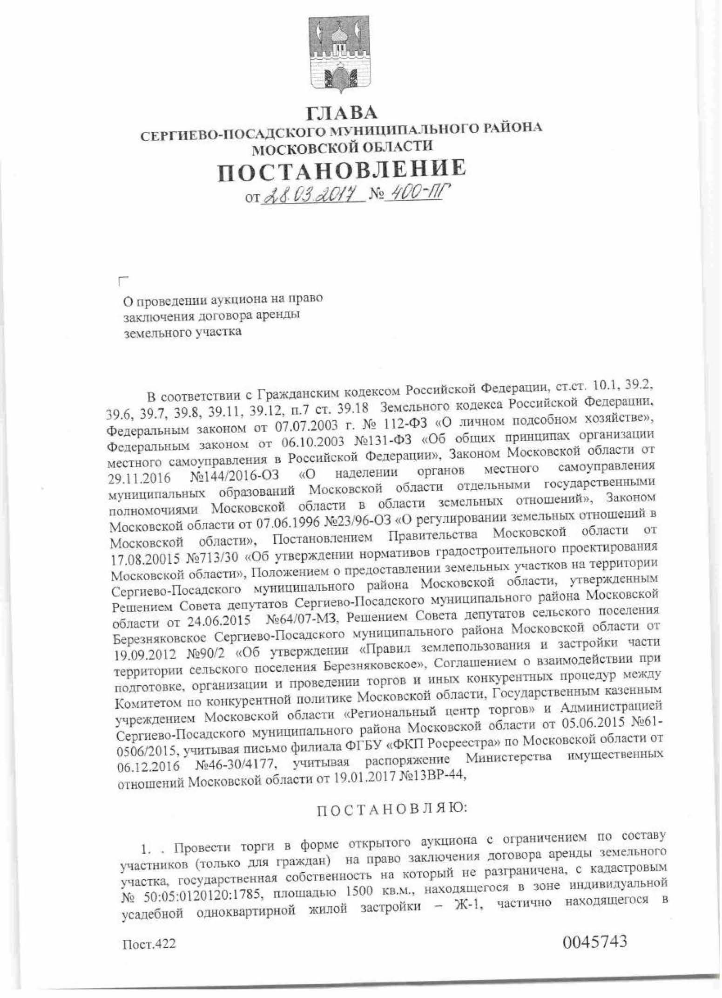
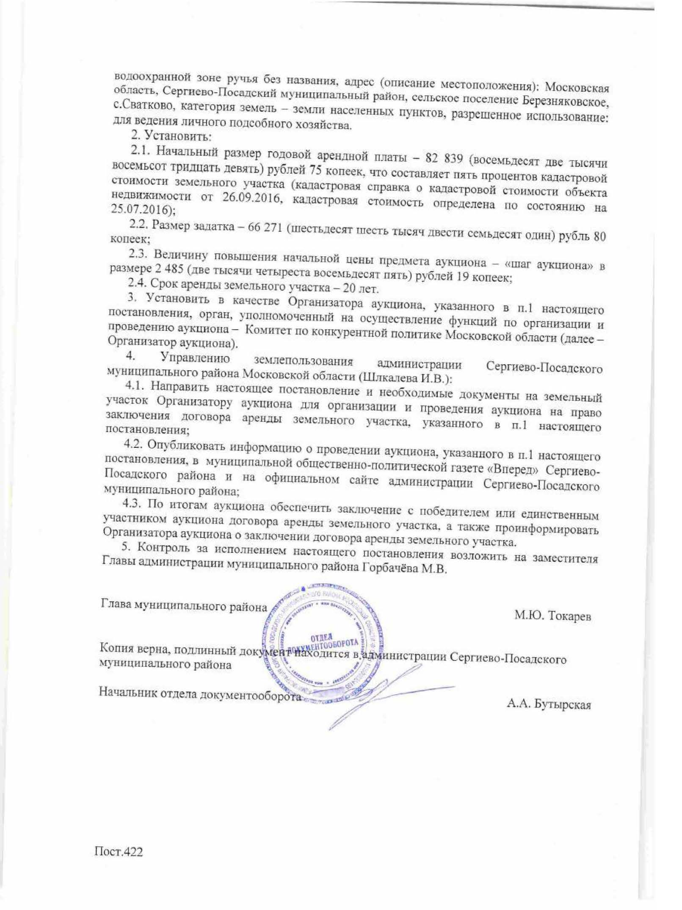
Лот № 2
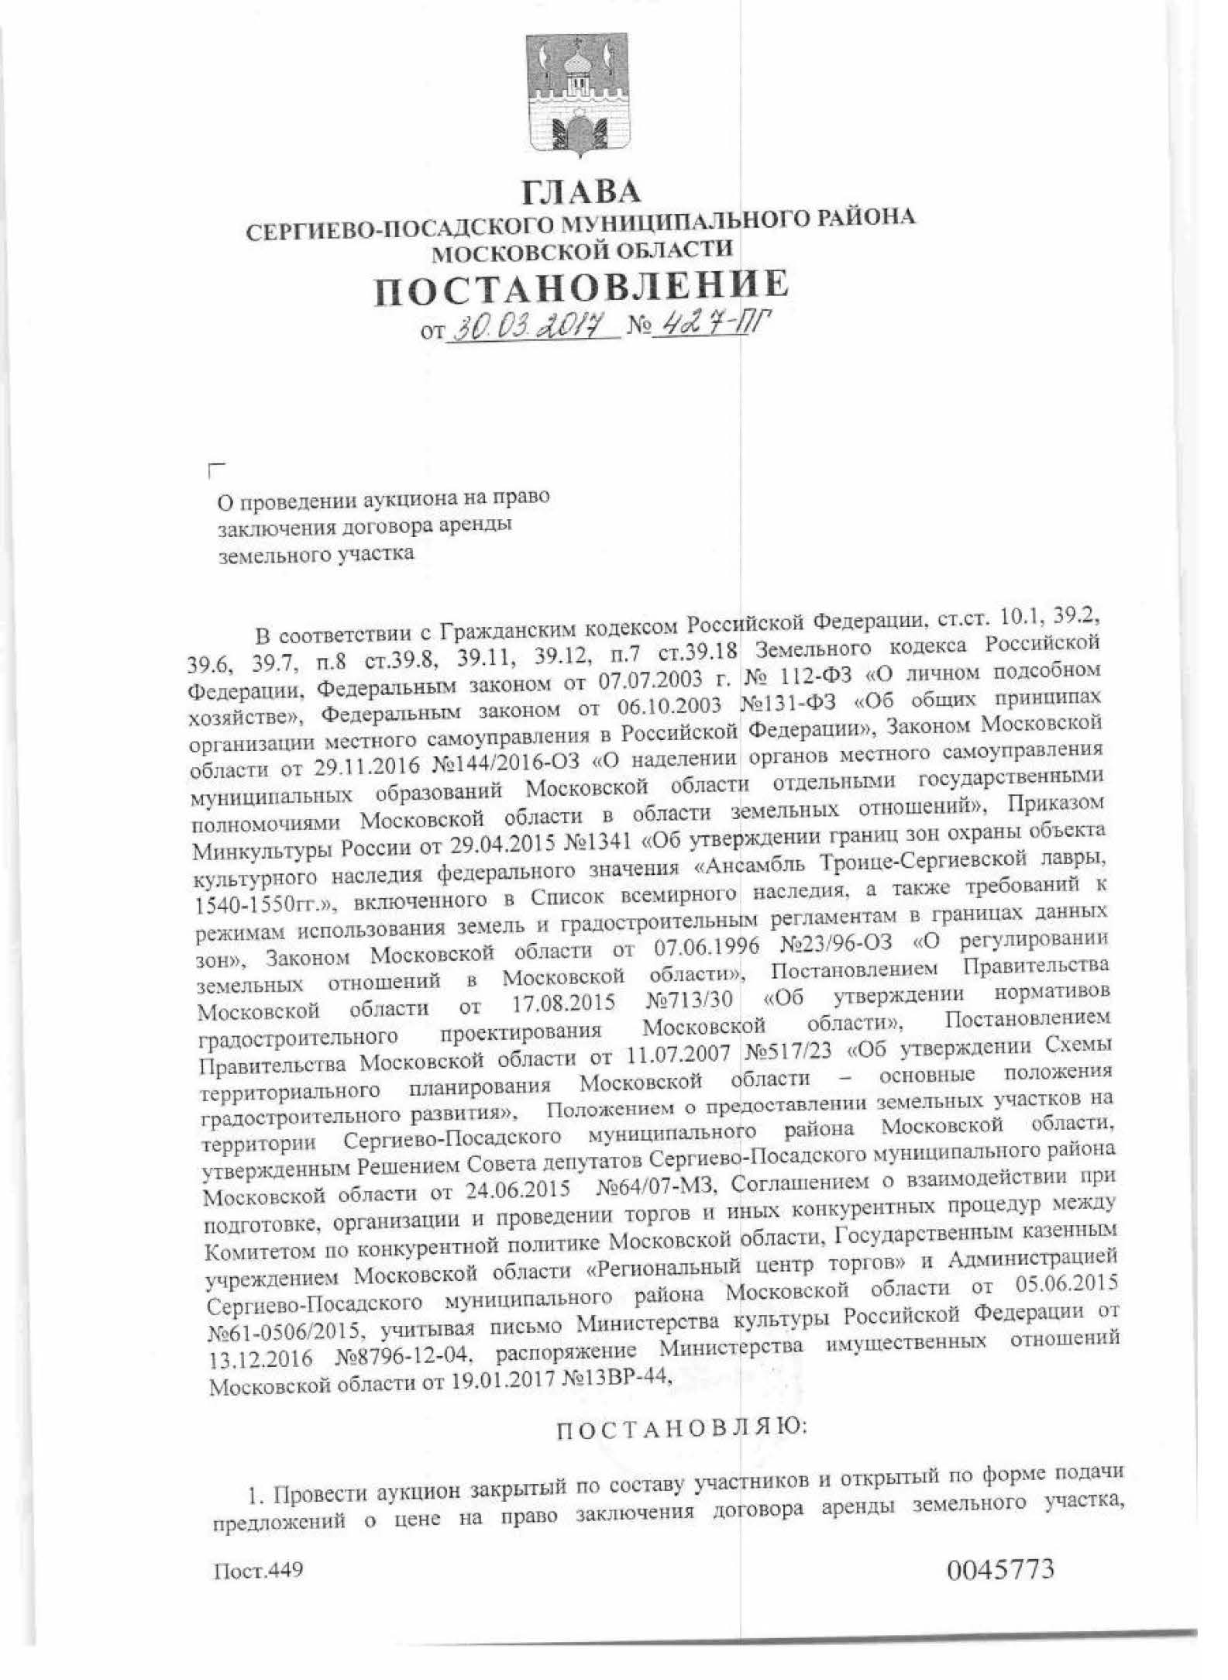
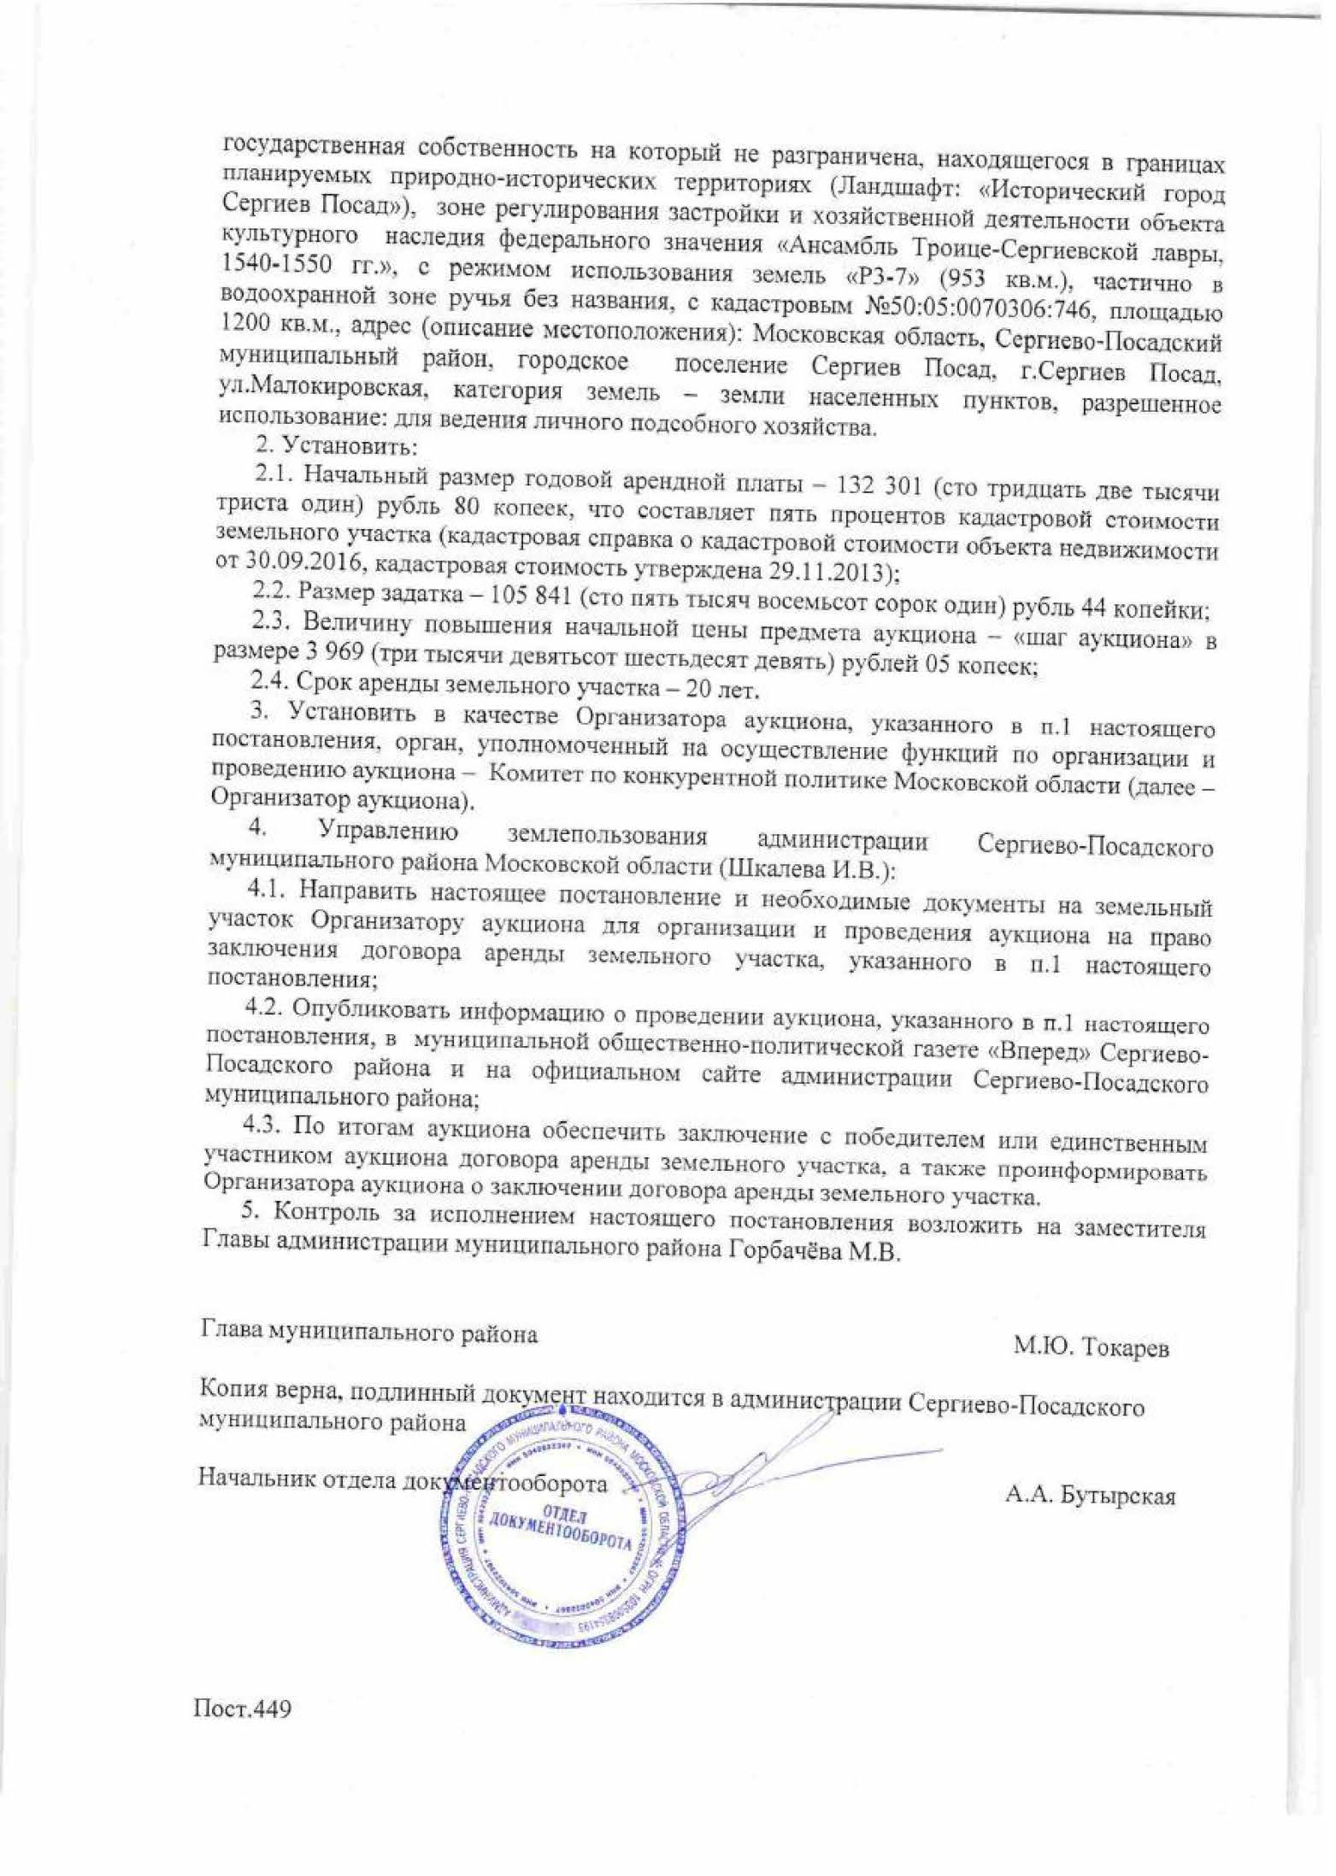
Лот № 3
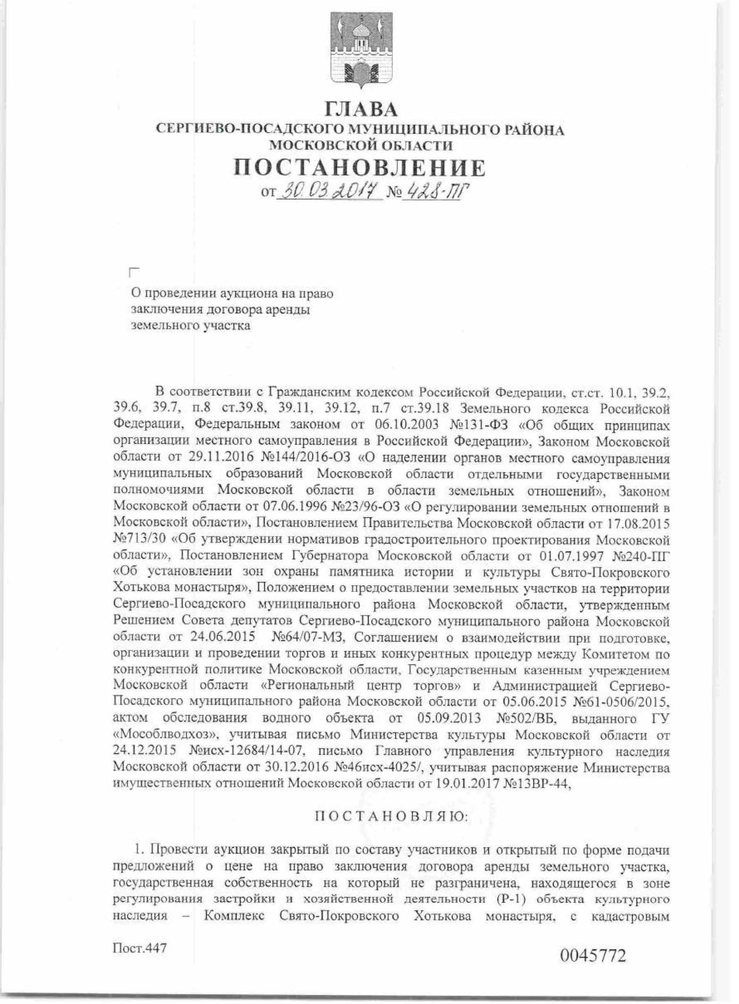
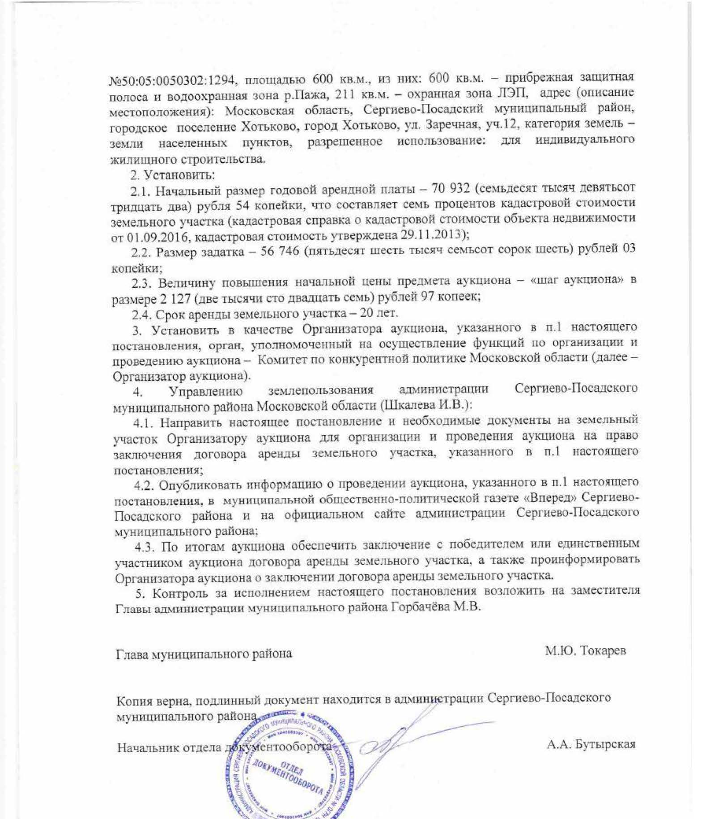

Приложение 7
форма

ЗАЯВКА НА УЧАСТИЕ В АУКЦИОНЕ
на право заключения договора аренды Объекта (лота) аукциона

В Аукционную комиссию

____________________________________________________________________________________________
(наименование Организатора аукциона)

Заявитель ________________________________________________________________________________________________________________
(Ф.И.О. гражданина (физического лица))

Паспортные данные: серия……………………№ ………………………………., дата выдачи «…....» ………………..….г.
кем выдан………………………………………………………………………………………………………………………….
Адрес регистрации по месту жительства ……………………………………………………………………………………...
Адрес регистрации по месту пребывания ……………………………………………………………………………………...
Контактный телефон ……………………………………………………………………………………………………………..

Представитель Заявителя¹……………………………………………………………………………………………………………………
(Ф.И.О.)
Действует на основании доверенности от «…..»…………20..….г., № …………………………………………………….
Паспортные данные представителя: серия …………....……№ ………………., дата выдачи «…....» ……...…… .…....г.
кем выдан..……………………………………………….……………………………..………………………………………
Адрес регистрации по месту жительства …………….………………………………………………………………………..
Адрес регистрации по месту пребывания…………………………………………………………………………………..…
Контактный телефон……..…………………………………………………………………………………………………….
принял решение об участии в аукционе на право заключения договора аренды на Объект (лот) аукциона:

Дата аукциона:………..……………. № Лота…………………………общая площадь Объекта (лота)..................................,
Местоположение (адрес) Объекта (лота) аукциона …...……………………………………………………………....

и обязуется обеспечить поступление задатка в размере ________руб. _________________________________________________________(сумма прописью), в порядке установленном в Извещении о проведении аукциона на указанный Объект (лот).

- Заявитель обязуется:
  - Соблюдать условия и порядок проведения аукциона, содержащиеся в Извещении о проведении аукциона.
  - В случае признания Победителем аукциона заключить договор аренды с Арендодателем, подписать акт приема-передачи в соответствии с порядком, сроками и требованиями, установленными Извещением о проведении аукциона и договором аренды.
  - Использовать Объект (лот) аукциона в соответствии с разрешенным использованием, указанным в Извещении о проведении аукциона и договоре аренды.
- Заявителю понятны все требования и положения Извещения о проведении аукциона. Заявителю известно фактическое состояние и технические характеристики Объекта (лота) аукциона (п.1.) и он не имеет претензий к ним.
- Заявитель извещён о том, что он вправе отозвать Заявку в любое время до установленных даты и времени окончания подачи заявок на участие в аукционе, в порядке, установленном в Извещении о проведении аукциона.
- Изменение разрешенного использования Объекта (лота) аукциона, переданного в аренду по результатам аукциона, в течение срока действия договора аренды не допускается.
- Ответственность за достоверность представленных документов и информации несет Заявитель.
- Заявитель подтверждает, что на дату подписания настоящей Заявки ознакомлен с порядком проведения аукциона, порядком внесения задатка, Извещением о проведении аукциона и проектом договора аренды, и они ему понятны. Заявитель подтверждает, что надлежащим образом идентифицировал и ознакомлен с реальным состоянием выставляемого на аукцион Объекта (лота) аукциона в результате осмотра, который осуществляется по адресу нахождения Объекта (лота) аукциона.
- Заявитель осведомлен и согласен с тем, что Организатор аукциона и Арендодатель не несут ответственности за ущерб, который может быть причинен Заявителю отменой аукциона, внесением изменений в извещение о проведении аукциона или снятием с аукциона Объекта (лота) аукциона, а также приостановлением организации и проведения аукциона.
- Условия аукциона по данному Объекту (лоту) аукциона, порядок и условия заключения договора аренды с Участником аукциона являются условиями публичной оферты, а подача Заявки на участие в аукционе является акцептом такой оферты.
- В соответствии с Федеральным законом от 27.07.2006 г. №152-ФЗ «О персональных данных», подавая Заявку, Заявитель дает согласие на обработку персональных данных, указанных в представленных документах и информации.

__________________________________________________________________________________________________
1 Заполняется при подаче Заявки лицом, действующим по доверенности

Платежные реквизиты Заявителя:

______________________________________________________________________________________________________________________
(Ф.И.О. гражданина (физического лица))

ИНН² Заявителя

_______________________________________________________________________________________________________________________
(Наименование Банка в котором у Заявителя открыт счет; название города, где находится банк)

р/с или (л/с)
к/с
ИНН
КПП
БИК

Заявитель
(представитель Заявителя, действующий по доверенности):

___________________________________________________________________________________________
(Подпись Заявителя или его уполномоченного представителя)

__________________________________________________________________________________
2 ИНН для граждан (физических лиц) (при наличии) 12 знаков. Заявители указывают ИНН в соответствии со свидетельством о постановке на учет в налоговом органе

Приложение 8
форма

ДОВЕРЕННОСТЬ

г. ____________ «___» _________________20__г.

_________________________________________________________________
(Ф.И.О. гражданина (физического лица))
уполномочивает _______________________________________________________
(Ф.И.О. представителя Заявителя, паспортные данные)
быть представителем____________________________________________________
(Ф.И.О Заявителя)
для участия в аукционе на право заключения договора аренды Лота №___, находящегося по адресу:___________________________, площадью_______ кв.м.
(местоположение Объекта (Лота) аукциона)
со следующими полномочиями: осматривать Объект (лот) аукциона, подавать и подписывать заявку установленного образца с пакетом документов, участвовать в аукционе, определять цену, подписывать протоколы, по итогам аукциона заключать договор аренды земельного участка, подписывать акт приема-передачи, а также представлять соответствующий пакет документов для государственной регистрации права собственности.

Срок действия доверенности: ___________ без права передоверия.
(не более 1 года)

Представитель Заявителя _________________ _______________
(Ф.И.О) подпись

Удостоверяю,

Подпись _______________ _____________________

(Ф.И.О. Заявителя)

*- Доверенность должна быть оформлена нотариально.

Приложение 9
ПРОЕКТ по Лоту № 1

ДОГОВОР АРЕНДЫ ЗЕМЕЛЬНОГО УЧАСТКА(аукцион)
№ ДЗ-____

г. Сергиев Посад | «__»_______20__г.
АРЕНДОДАТЕЛЬ Администрация Сергиево-Посадского муниципального района (ИНН 5042022397, внесено в единый государственный реестр юридических лиц 05.02.2003 за основным государственным регистрационным номером 1035008354193), в лице заместителя Главы администрации Сергиево-Посадского муниципального района Московской области Горбачёва Михаила Витальевича, действующего на основании распоряжения Главы Сергиево-Посадского муниципального района Московской области от 05.12.2016 №52-РГ,
АРЕНДАТОР _____________(гражданство _____, пол: ____, дата рождения: _____, место рождения: _____, паспорт ______выдан ______, код подразделения ___, зарегистрирован по адресу: _______, (ИНН ___, СНИЛС ____), совместно в дальнейшем именуемые «Стороны», на основании Протокола рассмотрения заявок/ Протокола о результатах аукциона от ___ № ___ на право заключения договоров аренды земельных участков, образованных из земель населенных пунктов, государственная собственность на которые не разграничена, расположенных в Сергиево-Посадском муниципальном районе Московской области, заключили настоящий договор аренды земельного участка,(далее – Договор) о нижеследующем.

- Предмет Договора
  - Арендодатель передал, а Арендатор принял в аренду земельный участок, из земель категории: _________, находящийся в государственной собственности (до разграничения), с кадастровым номером ___________, расположенный по адресу (описание местоположения): Московская область, Сергиево-Посадский муниципальный район, __________, в границах указанных в кадастровом паспорте земельного участка от ___________, прилагаемом к настоящему Договору и являющемся его неотъемлемой частью, общей площадью _____кв.м.(далее – Участок).
  - Участок предоставляется для осуществления Арендатором следующих видов деятельности (разрешенное использование): ________
  - Участок свободен от строений.
  - Обременения (ограничения) земельного участка: земельный участок находится в водоохранной зоне.
  - При заключении настоящего Договора у Сторон отсутствуют сведения о зарегистрированных обременениях и ограничениях в использовании Участка.
- Срок Договора
- Договор аренды Участка устанавливается на _____ лет, с даты передачи Участка по акту приема-передачи.
Стороны установили, что условия Договора применяются к их отношениям, возникшим до государственной регистрации настоящего Договора, начиная с момента его подписания.
- Договор считается заключенным с даты его государственной регистрации в органе регистрации прав.
Права и обязанности сторон, предусмотренные настоящим Договором, возникают с момента подписания настоящего Договора.
Бремя регистрации данного Договора возлагается на Арендатора.

- Размер и условия внесения арендной платы
- На основании Протокола рассмотрения заявок/ Протокола о результатах аукциона от ___ № ___ на право заключения договоров аренды земельных участков, образованных из земель населенных пунктов, государственная собственность на которые не разграничена, расположенных в Сергиево-Посадском муниципальном районе Московской области, годовая арендная плата составляет ___________ руб. (____).
При этом арендная плата изменяется в одностороннем порядке по требованию Арендодателя на максимальный размер уровня инфляции, установленный в федеральном законе о федеральном бюджете на очередной финансовый год и плановый период (далее – размер уровня инфляции), который применяется ежегодно по состоянию на начало очередного финансового года, начиная с года, следующего за годом, в котором заключен договор аренды.
Арендная плата подлежит перерасчету в порядке, предусмотренном действующим законодательством.
Размер арендной платы за неполный период (месяц) исчисляется пропорционально количеству календарных дней аренды в месяце к количеству дней данного месяца.
- В арендную плату Участка за 2017 включен задаток, внесенный Арендатором Организатору торгов в соответствии с извещением о проведении торгов. Размер задатка составляет ______ рублей.
- Арендная плата вносится Арендатором в Управление Федерального казначейства по Московской области (Администрация Сергиево-Посадского муниципального района) на расчетный счет 40101810845250010102 в ГУ Банка России по ЦФО, БИК 044525000, ИНН 5042022397, КПП 504201001, ОКТМО: 46615106, КБК: 92911105013130000120, статус плательщика 08.
- Арендная плата вносится Арендатором в полном объеме ежемесячно в сумме _____ руб. (_______) не позднее 10 числа текущего месяца.
Исполнением обязательств по внесению арендной платы является надлежаще заверенная копия платежного документа, подтверждающая факт оплаты с отметкой банка об исполнении, направленная Арендодателю в течении 5(пяти) рабочих дней со дня принятия банком платежного поручения.
- Арендная плата начисляется с момента подписания настоящего Договора.
- Обязательство по внесению арендной платы считается исполненным с даты поступления денежных средств на счет получателя по реквизитам, указанным в п.3.2. настоящего Договора. Копии платежных документов с отметкой банка, подтверждающих перечисление в бюджет арендной платы, в течение 5 (пяти) дней со дня оплаты передаются Арендатором в управление землепользования Арендодателя для осуществления контроля за полнотой и своевременностью внесения арендной платы.
В случае направления Арендатору письменного предупреждения (претензии) в связи с неисполнением им обязательств по внесению арендной платы он обязан внести арендную плату в течение 5 (пяти) рабочих дней со дня получения такого предупреждения.
Указанный срок начинает течь с момента получения письменного предупреждения (претензии) нарочно либо по почте.
В случае отсутствия Арендатора по адресу, указанному в настоящем Договоре, либо уклонения Арендатора от получения почтового отправления, указанный в настоящем пункте срок исчисляется с даты поступления почтового отправления в почтовое отделение по месту нахождения Арендатора.
- Изменение размеров арендной платы осуществляется автоматически вне зависимости от направления Арендодателем соответствующего уведомления и (или) подписания дополнительных соглашений к настоящему Договору.
Отсутствие направленного Арендодателем уведомления об изменении размера арендной платы в случаях, предусмотренных настоящим пунктом, не является для Арендатора основанием для невнесения арендной платы в увеличенном (измененном) размере.
- Права и обязанности Сторон
4.1. Арендодатель имеет право:
4.1.1. На беспрепятственный доступ на территорию арендуемого Участка с целью его осмотра на предмет соблюдения условий настоящего Договора, требований земельного и иного законодательства.
4.1.2. На возмещение убытков, причиненных ухудшением качества Участка и экологической обстановки в результате хозяйственной деятельности Арендатора, использования Участка не по целевому назначению или с нарушением законодательства, а также по иным основаниям, предусмотренным законодательством Российской Федерации.
4.1.3. Требовать надлежащего исполнения Арендатором обязательств, предусмотренных п. 4.4. настоящего Договора.
4.1.4. Направлять Арендатору претензию в случае неиспользования Участка в соответствии с условиями, предусмотренными настоящим Договором.
4.1.5. Изъять Участок в порядке, установленном законодательством либо муниципальными правовыми актами.
4.1.6. Требовать досрочного расторжения Договора после направления Арендатору письменного предупреждения (претензии) о необходимости исполнения им обязательств (устранения нарушения в использовании Участка) в 15-дневный срок в случаях:
а) однократного невнесения Арендатором в полном объеме арендной платы в порядке, установленном пунктами 3.2-3.3 настоящего Договора, по истечении установленного Договором срока платежа;
б) однократного внесения арендной платы не в полном объеме;
в) использования Арендатором Участка не в соответствии с его категорией, целевым назначением и разрешенным использованием;
г) использования Участка способами, приводящими к его порче;
д) использования Арендатором Участка способами, которые приводят к значительному ухудшению экологической обстановки;
е)неустранения совершенного умышленно земельного правонарушения, выражающегося в отравлении, загрязнении, порче или уничтожении плодородного слоя почвы вследствие нарушения правил обращения с удобрениями, стимуляторами роста растений, ядохимикатами и иными опасными химическими или биологическими веществами при их хранении, использовании и транспортировке, повлекших за собой причинение вреда здоровью человека или окружающей среде;
ж) неосвоения Участка в течение 3 (трех) лет с даты передачи участка Арендатору по акту приема-передачи;
з) изъятия Участка для государственных или муниципальных нужд;
и) по иным основаниям, предусмотренным законодательством.
4.1.7. Осуществлять иные права, предусмотренные действующим законодательством и настоящим Договором.
4.2. Арендодатель обязан:
4.2.1. Выполнять в полном объеме все условия Договора.
4.2.2. Передать Арендатору Участок по акту приема-передачи в пятидневный срок со дня подписания Договора.
4.2.3. Письменно уведомлять Арендатора об изменении реквизитов для перечисления арендной платы.
4.2.4. Не вмешиваться в хозяйственную деятельность Арендатора, если она не противоречит условиям Договора и действующему законодательству.
4.3. Арендатор имеет право:
4.3.1. Использовать Участок на условиях, установленных Договором.
4.3.2. Сдавать Участок в субаренду при условии письменного уведомления Арендодателя.
4.3.3. Передавать свои права и обязанности по Договору третьему лицу, в том числе в залог, внести их в качестве вклада в уставный капитал хозяйственного общества(товарищества) в пределах срока Договора при условии письменного уведомления Арендодателя.
4.4. Арендатор обязан:
4.4.1. Выполнять в полном объеме все условия настоящего Договора.
4.4.2. Использовать Участок в соответствии с целевым назначением и видом разрешенного использования.
4.4.3. Регулярно производить уборку Участка, осуществлять вывоз мусора с целью его утилизации и обезвреживания в порядке, установленном федеральным законодательством и законодательством Московской области.
4.4.4. При наличии на Участке зеленых насаждений обеспечивать их сохранность, квалифицированный уход за зелеными насаждениями, дорожками и оборудованием, не допускать складирования на зеленые насаждения мусора, материалов, изделий, конструкций и т.п., производить текущий ремонт газонов, систематический покос.
4.4.5. Принять Участок по акту приема-передачи.
4.4.6. Уплачивать арендную плату в размере и сроки, установленные Договором.
4.4.7. Обеспечить Арендодателю доступ на Участок по требованию в целях контроля выполнения Арендатором условий настоящего Договора.
Обеспечить доступ на Участок представителям органов местного самоуправления, наделенных полномочиями по осуществлению муниципального земельного контроля, проводимого в соответствии с утвержденным Регламентом.
4.4.8. После подписания настоящего Договора (изменений и дополнений к нему) в течение 7 (семи) календарных дней обеспечить проведение его (их) государственной регистрации в органе регистрации прав, нести расходы, связанные с государственной регистрацией.
4.4.9. В случае передачи прав и обязанностей Арендатора в течение 3 (трех) рабочих дней направить Арендодателю надлежащим образом заверенные копии соответствующих договоров с отметкой о государственной регистрации.
4.4.10. Не допускать действий, приводящих к ухудшению экологической обстановки на арендуемом Участке и прилегающих к нему территориях, а также выполнять работы по благоустройству территории Участка и прилегающей территории.
4.4.11. Сохранять межевые, геодезические и другие специальные знаки, установленные на Участке в соответствии с законодательством.
4.4.12. Не допускать загрязнение, захламление, деградацию и ухудшение плодородия почв на землях соответствующих территорий.
4.4.13.Соблюдать при использовании Участка требования градостроительных регламентов, строительных, экологических, санитарно-гигиенических, противопожарных и иных правил, нормативов.
4.4.14. Своевременно письменно уведомить Арендодателя об изменении своих почтовых и банковских реквизитов. В случае неисполнения данного требования Арендатор полностью несет все риски, связанные с неполучением от Арендодателя юридически значимых сообщений. Все уведомления, извещения и претензии, направленные Арендатору по указанным в настоящем Договоре реквизитам, считаются надлежащим образом отправленными и полученными Арендатором, в том числе в случае их возвращения отправителю в связи с отсутствием адресата, его выбытием или неявкой за соответствующим почтовым отправлением.
4.4.15. В случае направления Арендатору письменного предупреждения в связи с неисполнением им обязательства по внесению арендной платы он обязан внести арендную плату в течение 5 (пяти) рабочих дней со дня получения такого предупреждения.
4.4.16. Возмещать Арендодателю убытки, включая упущенную выгоду, в полном объеме в связи с ухудшением качества Участка и экологической обстановки в результате своей хозяйственной деятельности.
4.4.17. Не нарушать прав собственников, землепользователей и арендаторов смежных земельных участков.
4.4.18. Выполнять в соответствии с требованиями эксплуатационных служб условия эксплуатации наземных и подземных коммуникаций, сооружений, до проездов и т.п. и не препятствовать их ремонту и обслуживанию.
4.4.19. Производить земляные, строительные и иные работы на Участке при получении соответствующих разрешений (согласований, ордеров) органов государственной власти, органов местного самоуправления, коммунальных служб.
Не чинить препятствий лицам, осуществляющим (на основании соответствующего решения уполномоченных органов Арендодателя) геодезические, землеустроительные и другие изыскательские работы на Земельном участке.
4.4.20. В случае если Участок полностью или частично расположен в охранной зоне, установленной в отношении линейного объекта, обеспечить беспрепятственный доступ представителей собственника линейного объекта или представителей организации, осуществляющей эксплуатацию линейного объекта, к данному объекту в целях проведения работ по ремонту и обслуживанию, а также обеспечения его безопасности.
4.4.21. Приостанавливать по письменному требованию Арендодателя любые работы, ведущиеся Арендатором или иными лицами по его поручению на Участке с нарушением, по мнению Арендодателя, условий настоящего Договора, требований земельного, градостроительного и (или) иного законодательства, строительных норм и правил.
4.4.22. Выполнять в полном объеме предписания Арендодателя, указанные в претензии согласно п. 4.1.4 настоящего Договора и в сроки указанные в претензии.
4.4.23. Письменно сообщить Арендодателю не позднее чем за 3 (три) месяца о предстоящем освобождении Участка в связи с окончанием срока действия Договора.
4.4.24. Использовать участок в соответствии с Водным Кодексом Российской Федерации.
4.4.25. Исполнять иные обязанности, предусмотренные действующим законодательством, настоящим Договором.
4.5.За действия (бездействие) третьих лиц на Участке ответственность несет Арендатор. Действия (бездействие) третьих лиц на Участке и прилегающей к нему территории, действующих как по поручению (соглашению) Арендатора (с Арендатором), так и без такового, считаются действиями (бездействием) самого Арендатора.
- Ответственность Сторон
5.1. За неисполнение и ненадлежащее исполнение условий Договора Стороны несут ответственность, предусмотренную законодательством Российской Федерации и настоящим Договором.
5.2. За нарушение срока внесения арендной платы по настоящему Договору Арендатор уплачивает Арендодателю пени в размере 0,05% от неуплаченной суммы арендной платы за каждый день просрочки.
Уплата неустойки не освобождает Арендатора от исполнения своих обязательств по настоящему Договору.
5.3. В случае систематического (2 и более раза) неправильного указания в платежном документе банковских реквизитов, предусмотренных в п. 3.2 настоящего Договора, в результате чего денежные средства зачислены на код бюджетной классификации (КБК) "Невыясненные поступления", Арендатор уплачивает Арендодателю договорную неустойку в размере 0,05 (%) от суммы арендной платы, подлежащей уплате в бюджет.
5.4.Ответственность Сторон за нарушение обязательств по Договору, вызванных действием обстоятельств непреодолимой силы, регулируется законодательством Российской Федерации.
- Изменение, расторжение и прекращение Договора
6.1.Все изменения и дополнения к Договору оформляются Сторонами в письменной форме и являются неотъемлемой частью Договора.
6.2.Договор может быть досрочно расторгнут по требованию Арендодателя на основании решения суда в случаях, предусмотренных гражданским и земельным законодательством а также случаях, установленных настоящим Договором.
6.3. Договор прекращается по основаниям и в порядке, предусмотренным гражданским и земельным законодательствам.
6.4. В случае неиспользования Участка в соответствии с его целевым назначением в течении трех лет, Арендодатель имеет право расторгнуть Договор по своей инициативе в порядке, предусмотренном гражданским и земельным законодательством.
6.5. При прекращении Договора Арендатор обязан вернуть Арендодателю Участок по акту приема-передачи в течении 5-ти дней со дня прекращения Договора в надлежащем состоянии. Если Арендатор не прекратил пользоваться Участком в установленный срок или прекратил использование несвоевременно, то Арендодатель вправе требовать внесения арендной платы за все время просрочки, а также возмещения убытков не покрытых суммой арендных платежей.

7. Рассмотрение и урегулирование споров
7.1. Все споры между Сторонами, возникающие по Договору, разрешаются в соответствии с законодательством Российской Федерации.

- Особые условия Договора
8.1. Об обстоятельствах непреодолимой силы каждая из Сторон обязана немедленно известить другую сторону.
8.2. Расходы по государственной регистрации настоящего Договора, а также изменений и дополнений к нему возлагаются на Арендатора.
8.3. Договор субаренды Участка, а также договор передачи Арендатором своих прав и обязанностей по Договору подлежат государственной регистрации в органе регистрации прав.
8.4.Срок действия договора субаренды не может превышать срока действия Договора.
8.5. При досрочном расторжении Договора договор субаренды Участка прекращает свое действие.
8.6. При изменении норм действующего законодательства, настоящий Договор подлежит приведению в соответствие с такими нормами.
8.7. Стороны договорились установить следующий срок для освоения Участка – один календарный год с момента подписания акта приема-передачи Участка.
8.8. Внесение изменений в заключенный по результатам аукциона или в случае признания аукциона несостоявшимся с лицами, указанными в пункте 13, 14 или 20 статьи 39.12 Земельного кодекса Российской Федерации, Договор в части изменения вида разрешенного использования такого земельного участка не допускается.
8.9. Договор составлен в 4 (четырех) экземплярах, имеющих одинаковую юридическую силу, из которых по одному экземпляру хранится у Сторон, один экземпляр передается в орган регистрации прав, один в договорный отдел управления землепользования администрации Сергиево-Посадского муниципального района.

К договору прилагается и является его неотъемлемой частью:

- Кадастровый паспорт Участка.
- Акт приема-передачи.

9.Реквизиты и подписи сторон

Арендодатель:
Администрация Сергиево-Посадского муниципального района.
_____________________________________________________________________________________

Арендатор: ___________________
паспорт ___________ выдан _____, код подразделения _____, зарегистрирован по адресу: _________, ИНН ________, СНИЛС__.

10.Подписи сторон

Арендодатель:
Заместитель Главы администрации
муниципального района М.В. Горбачёв

Арендатор: _____________

Приложение №2
к договору аренды
№ДЗ-______от _________ 20____

АКТ
ПРИЕМА-ПЕРЕДАЧИ В АРЕНДУ ЗЕМЕЛЬНОГО УЧАСТКА

АРЕНДОДАТЕЛЬ ______________________________________________________, с одной стороны и
АРЕНДАТОР _________ (гражданство Российской Федерации, пол: ____, дата рождения: ________, место рождения: ______, паспорт ________ выдан _________, код подразделения _____, зарегистрирован по адресу: _________, (ИНН ___, СНИЛС ____), с другой стороны, подписали настоящий акт приема-передачи о нижеследующем:
1. Арендодатель передал земельный участок с кадастровым номером __________, образованный из земель, государственная собственность на которые не разграничена, расположенный по адресу (описание местоположения): Московская область, Сергиево-Посадский муниципальный район, ________, общей площадью _____ кв.м., категория земель ________, разрешенное использование: __________(далее - Участок), а Арендатор принял Участок полностью в таком виде, в котором он находился в момент подписания акта приема-передачи.
2. Претензий у Арендатора к Арендодателю по передаваемому Участку не имеется.
3. Настоящий акт приема-передачи составлен в 4 (четырех) экземплярах, имеющих одинаковую юридическую силу, из которых по одному экземпляру хранится у Сторон, один экземпляр передается в орган регистрации прав, один в договорный отдел управления землепользования администрации Сергиево-Посадского муниципального района.

ПОДПИСИ СТОРОН:

Арендодатель:
Заместитель Главы администрации
муниципального района М.В. Горбачёв

Арендатор: _______________

ПРОЕКТ по Лоту № 2

ДОГОВОР АРЕНДЫ ЗЕМЕЛЬНОГО УЧАСТКА(аукцион)
№ ДЗ-____

г. Сергиев Посад | «__»_______20__г.
АРЕНДОДАТЕЛЬ Администрация Сергиево-Посадского муниципального района (ИНН 5042022397, внесено в единый государственный реестр юридических лиц 05.02.2003 за основным государственным регистрационным номером 1035008354193), в лице заместителя Главы администрации Сергиево-Посадского муниципального района Московской области Горбачёва Михаила Витальевича, действующего на основании распоряжения Главы Сергиево-Посадского муниципального района Московской области от 05.12.2016 №52-РГ,
АРЕНДАТОР _____________(гражданство _____, пол: ____, дата рождения: _____, место рождения: _____, паспорт ______выдан ______, код подразделения ___, зарегистрирован по адресу: _______, (ИНН ___, СНИЛС ____), совместно в дальнейшем именуемые «Стороны», на основании Протокола рассмотрения заявок/ Протокола о результатах аукциона от ___ № ___ на право заключения договоров аренды земельных участков, образованных из земель населенных пунктов, государственная собственность на которые не разграничена, расположенных в Сергиево-Посадском муниципальном районе Московской области, заключили настоящий договор аренды земельного участка,(далее – Договор) о нижеследующем.

1. Предмет Договора
  - Арендодатель передал, а Арендатор принял в аренду земельный участок, из земель категории: _________, находящийся в государственной собственности (до разграничения), с кадастровым номером ___________, расположенный по адресу (описание местоположения): Московская область, Сергиево-Посадский муниципальный район, __________, в границах указанных в кадастровом паспорте земельного участка от ___________, прилагаемом к настоящему Договору и являющемся его неотъемлемой частью, общей площадью _____кв.м.(далее – Участок).
  - Участок предоставляется для осуществления Арендатором следующих видов деятельности (разрешенное использование): ________
  - Участок свободен от строений.
  - Обременения (ограничения) земельного участка:
- земельный участок расположен в водоохранной зоне ручья (50 м);
- ограничения прав на часть земельного участка (953 кв.м.) предусмотренные статьями 56, 56.1 Земельного кодекса Российской Федерации, 2. Запрещается: 2.1. размещение объектов, превышающих установленные параметры; 2.2. строительство объектов капитального строительства на участках «РЗ-9» и «РЗ-10» без обязательного выполнения историко-культурных исследований и визуально-ландшафтных обоснований размещения объектов капитального строительства и согласования с уполномоченными органами охраны объектов культурного наследия; 2.3. проведение всех видов земляных и строительных работ без предварительного археологического обследования; 2.4. использование рекламных растяжек над автодорогами и проездами и рекламных конструкций на фасадах зданий, площадь которых составляет более 10% от площади фасадов зданий на участках «РЗ-9» и «РЗ-10» зоны регулирования застройки. Зона регулирования застройки и хозяйственной деятельности объекта культурного наследия федерального значения «Ансамбль Троице-Сергиевской лавры, 1540-1550 гг.», участки с режимом «РЗ», зона с особыми условиями использования территорий, 50.05.356, Приказ «Об утверждении границ зон охраны объекта культурного наследия федерального значения «Ансамбль Троице-Сергиевской лавры, 1540-1550 гг.», включенного в Список всемирного наследия, а также требований к режимам использования земель и градостроительства № 1341 от 29.04.2016.
1.5.При заключении настоящего Договора у Сторон отсутствуют сведения о зарегистрированных обременениях и ограничениях в использовании Участка.
- Срок Договора
- Договор аренды Участка устанавливается на _____ лет, с даты передачи Участка по акту приема-передачи.
Стороны установили, что условия Договора применяются к их отношениям, возникшим до государственной регистрации настоящего Договора, начиная с момента его подписания.
- Договор считается заключенным с даты его государственной регистрации в органе регистрации прав.
Права и обязанности сторон, предусмотренные настоящим Договором, возникают с момента подписания настоящего Договора.
Бремя регистрации данного Договора возлагается на Арендатора.

- Размер и условия внесения арендной платы
- На основании Протокола рассмотрения заявок/ Протокола о результатах аукциона от ___ № ___ на право заключения договоров аренды земельных участков, образованных из земель населенных пунктов, государственная собственность на которые не разграничена, расположенных в Сергиево-Посадском муниципальном районе Московской области, годовая арендная плата составляет ___________ руб. (____).
При этом арендная плата изменяется в одностороннем порядке по требованию Арендодателя на максимальный размер уровня инфляции, установленный в федеральном законе о федеральном бюджете на очередной финансовый год и плановый период (далее – размер уровня инфляции), который применяется ежегодно по состоянию на начало очередного финансового года, начиная с года, следующего за годом, в котором заключен договор аренды.
Арендная плата подлежит перерасчету в порядке, предусмотренном действующим законодательством.
Размер арендной платы за неполный период (месяц) исчисляется пропорционально количеству календарных дней аренды в месяце к количеству дней данного месяца.
- В арендную плату Участка за 2017 включен задаток, внесенный Арендатором Организатору торгов в соответствии с извещением о проведении торгов. Размер задатка составляет ______ рублей.
- Арендная плата вносится Арендатором в Управление Федерального казначейства по Московской области (Администрация Сергиево-Посадского муниципального района) на расчетный счет 40101810845250010102 в ГУ Банка России по ЦФО, БИК 044525000, ИНН 5042022397, КПП 504201001, ОКТМО: 46615106, КБК: 92911105013130000120, статус плательщика 08.
- Арендная плата вносится Арендатором в полном объеме ежемесячно в сумме _____ руб. (_______) не позднее 10 числа текущего месяца.
Исполнением обязательств по внесению арендной платы является надлежаще заверенная копия платежного документа, подтверждающая факт оплаты с отметкой банка об исполнении, направленная Арендодателю в течении 5(пяти) рабочих дней со дня принятия банком платежного поручения.
- Арендная плата начисляется с момента подписания настоящего Договора.
- Обязательство по внесению арендной платы считается исполненным с даты поступления денежных средств на счет получателя по реквизитам, указанным в п.3.2. настоящего Договора. Копии платежных документов с отметкой банка, подтверждающих перечисление в бюджет арендной платы, в течение 5 (пяти) дней со дня оплаты передаются Арендатором в управление землепользования Арендодателя для осуществления контроля за полнотой и своевременностью внесения арендной платы.
В случае направления Арендатору письменного предупреждения (претензии) в связи с неисполнением им обязательств по внесению арендной платы он обязан внести арендную плату в течение 5 (пяти) рабочих дней со дня получения такого предупреждения.
Указанный срок начинает течь с момента получения письменного предупреждения (претензии) нарочно либо по почте.
В случае отсутствия Арендатора по адресу, указанному в настоящем Договоре, либо уклонения Арендатора от получения почтового отправления, указанный в настоящем пункте срок исчисляется с даты поступления почтового отправления в почтовое отделение по месту нахождения Арендатора.
- Изменение размеров арендной платы осуществляется автоматически вне зависимости от направления Арендодателем соответствующего уведомления и (или) подписания дополнительных соглашений к настоящему Договору.
Отсутствие направленного Арендодателем уведомления об изменении размера арендной платы в случаях, предусмотренных настоящим пунктом, не является для Арендатора основанием для невнесения арендной платы в увеличенном (измененном) размере.
- Права и обязанности Сторон
4.1. Арендодатель имеет право:
4.1.1. На беспрепятственный доступ на территорию арендуемого Участка с целью его осмотра на предмет соблюдения условий настоящего Договора, требований земельного и иного законодательства.
4.1.2. На возмещение убытков, причиненных ухудшением качества Участка и экологической обстановки в результате хозяйственной деятельности Арендатора, использования Участка не по целевому назначению или с нарушением законодательства, а также по иным основаниям, предусмотренным законодательством Российской Федерации.
4.1.3. Требовать надлежащего исполнения Арендатором обязательств, предусмотренных п. 4.4. настоящего Договора.
4.1.4. Направлять Арендатору претензию в случае неиспользования Участка в соответствии с условиями, предусмотренными настоящим Договором.
4.1.5. Изъять Участок в порядке, установленном законодательством либо муниципальными правовыми актами.
4.1.6. Требовать досрочного расторжения Договора после направления Арендатору письменного предупреждения (претензии) о необходимости исполнения им обязательств (устранения нарушения в использовании Участка) в 15-дневный срок в случаях:
а) однократного невнесения Арендатором в полном объеме арендной платы в порядке, установленном пунктами 3.2-3.3 настоящего Договора, по истечении установленного Договором срока платежа;
б) однократного внесения арендной платы не в полном объеме;
в) использования Арендатором Участка не в соответствии с его категорией, целевым назначением и разрешенным использованием;
г) использования Участка способами, приводящими к его порче;
д) использования Арендатором Участка способами, которые приводят к значительному ухудшению экологической обстановки;
е)неустранения совершенного умышленно земельного правонарушения, выражающегося в отравлении, загрязнении, порче или уничтожении плодородного слоя почвы вследствие нарушения правил обращения с удобрениями, стимуляторами роста растений, ядохимикатами и иными опасными химическими или биологическими веществами при их хранении, использовании и транспортировке, повлекших за собой причинение вреда здоровью человека или окружающей среде;
ж) неосвоения Участка в течение 3 (трех) лет с даты передачи участка Арендатору по акту приема-передачи;
з) изъятия Участка для государственных или муниципальных нужд;
и) по иным основаниям, предусмотренным законодательством.
4.1.7. Осуществлять иные права, предусмотренные действующим законодательством и настоящим Договором.
4.2. Арендодатель обязан:
4.2.1. Выполнять в полном объеме все условия Договора.
4.2.2. Передать Арендатору Участок по акту приема-передачи в пятидневный срок со дня подписания Договора.
4.2.3. Письменно уведомлять Арендатора об изменении реквизитов для перечисления арендной платы.
4.2.4. Не вмешиваться в хозяйственную деятельность Арендатора, если она не противоречит условиям Договора и действующему законодательству.
4.3. Арендатор имеет право:
4.3.1. Использовать Участок на условиях, установленных Договором.
4.3.2. Сдавать Участок в субаренду при условии письменного уведомления Арендодателя.
4.3.3. Передавать свои права и обязанности по Договору третьему лицу, в том числе в залог, внести их в качестве вклада в уставный капитал хозяйственного общества(товарищества) в пределах срока Договора при условии письменного уведомления Арендодателя.
4.4. Арендатор обязан:
4.4.1. Выполнять в полном объеме все условия настоящего Договора.
4.4.2. Использовать Участок в соответствии с целевым назначением и видом разрешенного использования.
4.4.3. Регулярно производить уборку Участка, осуществлять вывоз мусора с целью его утилизации и обезвреживания в порядке, установленном федеральным законодательством и законодательством Московской области.
4.4.4. При наличии на Участке зеленых насаждений обеспечивать их сохранность, квалифицированный уход за зелеными насаждениями, дорожками и оборудованием, не допускать складирования на зеленые насаждения мусора, материалов, изделий, конструкций и т.п., производить текущий ремонт газонов, систематический покос.
4.4.5. Принять Участок по акту приема-передачи.
4.4.6. Уплачивать арендную плату в размере и сроки, установленные Договором.
4.4.7. Обеспечить Арендодателю доступ на Участок по требованию в целях контроля выполнения Арендатором условий настоящего Договора.
Обеспечить доступ на Участок представителям органов местного самоуправления, наделенных полномочиями по осуществлению муниципального земельного контроля, проводимого в соответствии с утвержденным Регламентом.
4.4.8. После подписания настоящего Договора (изменений и дополнений к нему) в течение 7 (семи) календарных дней обеспечить проведение его (их) государственной регистрации в органе регистрации прав, нести расходы, связанные с государственной регистрацией.
4.4.9. В случае передачи прав и обязанностей Арендатора в течение 3 (трех) рабочих дней направить Арендодателю надлежащим образом заверенные копии соответствующих договоров с отметкой о государственной регистрации.
4.4.10. Не допускать действий, приводящих к ухудшению экологической обстановки на арендуемом Участке и прилегающих к нему территориях, а также выполнять работы по благоустройству территории Участка и прилегающей территории.
4.4.11. Сохранять межевые, геодезические и другие специальные знаки, установленные на Участке в соответствии с законодательством.
4.4.12. Не допускать загрязнение, захламление, деградацию и ухудшение плодородия почв на землях соответствующих территорий.
4.4.13.Соблюдать при использовании Участка требования градостроительных регламентов, строительных, экологических, санитарно-гигиенических, противопожарных и иных правил, нормативов.
4.4.14. Своевременно письменно уведомить Арендодателя об изменении своих почтовых и банковских реквизитов. В случае неисполнения данного требования Арендатор полностью несет все риски, связанные с неполучением от Арендодателя юридически значимых сообщений. Все уведомления, извещения и претензии, направленные Арендатору по указанным в настоящем Договоре реквизитам, считаются надлежащим образом отправленными и полученными Арендатором, в том числе в случае их возвращения отправителю в связи с отсутствием адресата, его выбытием или неявкой за соответствующим почтовым отправлением.
4.4.15. В случае направления Арендатору письменного предупреждения в связи с неисполнением им обязательства по внесению арендной платы он обязан внести арендную плату в течение 5 (пяти) рабочих дней со дня получения такого предупреждения.
4.4.16. Возмещать Арендодателю убытки, включая упущенную выгоду, в полном объеме в связи с ухудшением качества Участка и экологической обстановки в результате своей хозяйственной деятельности.
4.4.17. Не нарушать прав собственников, землепользователей и арендаторов смежных земельных участков.
4.4.18. Выполнять в соответствии с требованиями эксплуатационных служб условия эксплуатации наземных и подземных коммуникаций, сооружений, до проездов и т.п. и не препятствовать их ремонту и обслуживанию.
4.4.19. Производить земляные, строительные и иные работы на Участке при получении соответствующих разрешений (согласований, ордеров) органов государственной власти, органов местного самоуправления, коммунальных служб.
Не чинить препятствий лицам, осуществляющим (на основании соответствующего решения уполномоченных органов Арендодателя) геодезические, землеустроительные и другие изыскательские работы на Земельном участке.
4.4.20. В случае если Участок полностью или частично расположен в охранной зоне, установленной в отношении линейного объекта, обеспечить беспрепятственный доступ представителей собственника линейного объекта или представителей организации, осуществляющей эксплуатацию линейного объекта, к данному объекту в целях проведения работ по ремонту и обслуживанию, а также обеспечения его безопасности.
4.4.21. Приостанавливать по письменному требованию Арендодателя любые работы, ведущиеся Арендатором или иными лицами по его поручению на Участке с нарушением, по мнению Арендодателя, условий настоящего Договора, требований земельного, градостроительного и (или) иного законодательства, строительных норм и правил.
4.4.22. Выполнять в полном объеме предписания Арендодателя, указанные в претензии согласно п. 4.1.4 настоящего Договора и в сроки указанные в претензии.
4.4.23. Письменно сообщить Арендодателю не позднее чем за 3 (три) месяца о предстоящем освобождении Участка в связи с окончанием срока действия Договора.
4.4.24. Использовать участок в соответствии с Водным Кодексом Российской Федерации.
4.4.25. Исполнять иные обязанности, предусмотренные действующим законодательством, настоящим Договором.
4.5. За действия (бездействие) третьих лиц на Участке ответственность несет Арендатор. Действия (бездействие) третьих лиц на Участке и прилегающей к нему территории, действующих как по поручению (соглашению) Арендатора (с Арендатором), так и без такового, считаются действиями (бездействием) самого Арендатора.
- Ответственность Сторон
5.1. За неисполнение и ненадлежащее исполнение условий Договора Стороны несут ответственность, предусмотренную законодательством Российской Федерации и настоящим Договором.
5.2. За нарушение срока внесения арендной платы по настоящему Договору Арендатор уплачивает Арендодателю пени в размере 0,05% от неуплаченной суммы арендной платы за каждый день просрочки.
Уплата неустойки не освобождает Арендатора от исполнения своих обязательств по настоящему Договору.
5.3. В случае систематического (2 и более раза) неправильного указания в платежном документе банковских реквизитов, предусмотренных в п. 3.2 настоящего Договора, в результате чего денежные средства зачислены на код бюджетной классификации (КБК) "Невыясненные поступления", Арендатор уплачивает Арендодателю договорную неустойку в размере 0,05 (%) от суммы арендной платы, подлежащей уплате в бюджет.
5.4.Ответственность Сторон за нарушение обязательств по Договору, вызванных действием обстоятельств непреодолимой силы, регулируется законодательством Российской Федерации.
- Изменение, расторжение и прекращение Договора
6.1.Все изменения и дополнения к Договору оформляются Сторонами в письменной форме и являются неотъемлемой частью Договора.
6.2.Договор может быть досрочно расторгнут по требованию Арендодателя на основании решения суда в случаях, предусмотренных гражданским и земельным законодательством а также случаях, установленных настоящим Договором.
6.3. Договор прекращается по основаниям и в порядке, предусмотренным гражданским и земельным законодательствам.
6.4. В случае неиспользования Участка в соответствии с его целевым назначением в течении трех лет, Арендодатель имеет право расторгнуть Договор по своей инициативе в порядке, предусмотренном гражданским и земельным законодательством.
6.5. При прекращении Договора Арендатор обязан вернуть Арендодателю Участок по акту приема-передачи в течении 5-ти дней со дня прекращения Договора в надлежащем состоянии. Если Арендатор не прекратил пользоваться Участком в установленный срок или прекратил использование несвоевременно, то Арендодатель вправе требовать внесения арендной платы за все время просрочки, а также возмещения убытков не покрытых суммой арендных платежей.

7. Рассмотрение и урегулирование споров
7.1. Все споры между Сторонами, возникающие по Договору, разрешаются в соответствии с законодательством Российской Федерации.

- Особые условия Договора
8.1. Об обстоятельствах непреодолимой силы каждая из Сторон обязана немедленно известить другую сторону.
8.2. Расходы по государственной регистрации настоящего Договора, а также изменений и дополнений к нему возлагаются на Арендатора.
8.3. Договор субаренды Участка, а также договор передачи Арендатором своих прав и обязанностей по Договору подлежат государственной регистрации в органе регистрации прав.
8.4.Срок действия договора субаренды не может превышать срока действия Договора.
8.5. При досрочном расторжении Договора договор субаренды Участка прекращает свое действие.
8.6. При изменении норм действующего законодательства, настоящий Договор подлежит приведению в соответствие с такими нормами.
8.7. Стороны договорились установить следующий срок для освоения Участка – один календарный год с момента подписания акта приема-передачи Участка.
8.8. Внесение изменений в заключенный по результатам аукциона или в случае признания аукциона несостоявшимся с лицами, указанными в пункте 13, 14 или 20 статьи 39.12 Земельного кодекса Российской Федерации, Договор в части изменения вида разрешенного использования такого земельного участка не допускается.
8.9. Договор составлен в 4 (четырех) экземплярах, имеющих одинаковую юридическую силу, из которых по одному экземпляру хранится у Сторон, один экземпляр передается в орган регистрации прав, один в договорный отдел управления землепользования администрации Сергиево-Посадского муниципального района.

К договору прилагается и является его неотъемлемой частью:

- Кадастровый паспорт Участка.
- Акт приема-передачи.

9.Реквизиты и подписи сторон

Арендодатель:
Администрация Сергиево-Посадского муниципального района.
_____________________________________________________________________________________

Арендатор: ___________________
паспорт ___________ выдан _____, код подразделения _____, зарегистрирован по адресу: _________, ИНН ________, СНИЛС__.

10.Подписи сторон

Арендодатель:
Заместитель Главы администрации
муниципального района М.В. Горбачёв

Арендатор: _____________

Приложение №2
к договору аренды
№ДЗ-______от _________ 20____

АКТ
ПРИЕМА-ПЕРЕДАЧИ В АРЕНДУ ЗЕМЕЛЬНОГО УЧАСТКА

АРЕНДОДАТЕЛЬ ______________________________________________________, с одной стороны и
АРЕНДАТОР _________ (гражданство Российской Федерации, пол: ____, дата рождения: ________, место рождения: ______, паспорт ________ выдан _________, код подразделения _____, зарегистрирован по адресу: _________, (ИНН ___, СНИЛС ____), с другой стороны, подписали настоящий акт приема-передачи о нижеследующем:
1. Арендодатель передал земельный участок с кадастровым номером __________, образованный из земель, государственная собственность на которые не разграничена, расположенный по адресу (описание местоположения): Московская область, Сергиево-Посадский муниципальный район, ________, общей площадью _____ кв.м., категория земель ________, разрешенное использование: __________(далее - Участок), а Арендатор принял Участок полностью в таком виде, в котором он находился в момент подписания акта приема-передачи.
2. Претензий у Арендатора к Арендодателю по передаваемому Участку не имеется.
3. Настоящий акт приема-передачи составлен в 4 (четырех) экземплярах, имеющих одинаковую юридическую силу, из которых по одному экземпляру хранится у Сторон, один экземпляр передается в орган регистрации прав, один в договорный отдел управления землепользования администрации Сергиево-Посадского муниципального района.

ПОДПИСИ СТОРОН:

Арендодатель:
Заместитель Главы администрации
муниципального района М.В. Горбачёв

Арендатор: _______________
ПРОЕКТ по Лоту № 3

ДОГОВОР АРЕНДЫ ЗЕМЕЛЬНОГО УЧАСТКА(аукцион)
№ ДЗ-____

г. Сергиев Посад | «__»_______20__г.
АРЕНДОДАТЕЛЬ Администрация Сергиево-Посадского муниципального района (ИНН 5042022397, внесено в единый государственный реестр юридических лиц 05.02.2003 за основным государственным регистрационным номером 1035008354193), в лице заместителя Главы администрации Сергиево-Посадского муниципального района Московской области Горбачёва Михаила Витальевича, действующего на основании распоряжения Главы Сергиево-Посадского муниципального района Московской области от 05.12.2016 №52-РГ,
АРЕНДАТОР _____________(гражданство _____, пол: ____, дата рождения: _____, место рождения: _____, паспорт ______выдан ______, код подразделения ___, зарегистрирован по адресу: _______, (ИНН ___, СНИЛС ____), совместно в дальнейшем именуемые «Стороны», на основании Протокола рассмотрения заявок/ Протокола о результатах аукциона от ___ № ___ на право заключения договоров аренды земельных участков, образованных из земель населенных пунктов, государственная собственность на которые не разграничена, расположенных в Сергиево-Посадском муниципальном районе Московской области, заключили настоящий договор аренды земельного участка,(далее – Договор) о нижеследующем.

1. Предмет Договора
  - Арендодатель передал, а Арендатор принял в аренду земельный участок, из земель категории: _________, находящийся в государственной собственности (до разграничения), с кадастровым номером ___________, расположенный по адресу (описание местоположения): Московская область, Сергиево-Посадский муниципальный район, __________, в границах указанных в кадастровом паспорте земельного участка от ___________, прилагаемом к настоящему Договору и являющемся его неотъемлемой частью, общей площадью _____кв.м.(далее – Участок).
  - Участок предоставляется для осуществления Арендатором следующих видов деятельности (разрешенное использование): ________
  - Участок свободен от строений.
  - Обременения (ограничения) земельного участка:
- расположен в водоохранной зоне р. Пажа;
- расположен в зонах охраны памятника – Хотьковского Покровского монастыря в г. Хотьково.
1.5.При заключении настоящего Договора у Сторон отсутствуют сведения о зарегистрированных обременениях и ограничениях в использовании Участка.
- Срок Договора
- Договор аренды Участка устанавливается на _____ лет, с даты передачи Участка по акту приема-передачи.
Стороны установили, что условия Договора применяются к их отношениям, возникшим до государственной регистрации настоящего Договора, начиная с момента его подписания.
- Договор считается заключенным с даты его государственной регистрации в органе регистрации прав.
Права и обязанности сторон, предусмотренные настоящим Договором, возникают с момента подписания настоящего Договора.
Бремя регистрации данного Договора возлагается на Арендатора.

- Размер и условия внесения арендной платы
- На основании Протокола рассмотрения заявок/ Протокола о результатах аукциона от ___ № ___ на право заключения договоров аренды земельных участков, образованных из земель населенных пунктов, государственная собственность на которые не разграничена, расположенных в Сергиево-Посадском муниципальном районе Московской области, годовая арендная плата составляет ___________ руб. (____).
При этом арендная плата изменяется в одностороннем порядке по требованию Арендодателя на максимальный размер уровня инфляции, установленный в федеральном законе о федеральном бюджете на очередной финансовый год и плановый период (далее – размер уровня инфляции), который применяется ежегодно по состоянию на начало очередного финансового года, начиная с года, следующего за годом, в котором заключен договор аренды.
Арендная плата подлежит перерасчету в порядке, предусмотренном действующим законодательством.
Размер арендной платы за неполный период (месяц) исчисляется пропорционально количеству календарных дней аренды в месяце к количеству дней данного месяца.
- В арендную плату Участка за 2017 включен задаток, внесенный Арендатором Организатору торгов в соответствии с извещением о проведении торгов. Размер задатка составляет ______ рублей.
- Арендная плата вносится Арендатором в Управление Федерального казначейства по Московской области (Администрация Сергиево-Посадского муниципального района) на расчетный счет 40101810845250010102 в ГУ Банка России по ЦФО, БИК 044525000, ИНН 5042022397, КПП 504201001, ОКТМО: 46615106, КБК: 92911105013130000120, статус плательщика 08.
- Арендная плата вносится Арендатором в полном объеме ежемесячно в сумме _____ руб. (_______) не позднее 10 числа текущего месяца.
Исполнением обязательств по внесению арендной платы является надлежаще заверенная копия платежного документа, подтверждающая факт оплаты с отметкой банка об исполнении, направленная Арендодателю в течении 5(пяти) рабочих дней со дня принятия банком платежного поручения.
- Арендная плата начисляется с момента подписания настоящего Договора.
- Обязательство по внесению арендной платы считается исполненным с даты поступления денежных средств на счет получателя по реквизитам, указанным в п.3.2. настоящего Договора. Копии платежных документов с отметкой банка, подтверждающих перечисление в бюджет арендной платы, в течение 5 (пяти) дней со дня оплаты передаются Арендатором в управление землепользования Арендодателя для осуществления контроля за полнотой и своевременностью внесения арендной платы.
В случае направления Арендатору письменного предупреждения (претензии) в связи с неисполнением им обязательств по внесению арендной платы он обязан внести арендную плату в течение 5 (пяти) рабочих дней со дня получения такого предупреждения.
Указанный срок начинает течь с момента получения письменного предупреждения (претензии) нарочно либо по почте.
В случае отсутствия Арендатора по адресу, указанному в настоящем Договоре, либо уклонения Арендатора от получения почтового отправления, указанный в настоящем пункте срок исчисляется с даты поступления почтового отправления в почтовое отделение по месту нахождения Арендатора.
- Изменение размеров арендной платы осуществляется автоматически вне зависимости от направления Арендодателем соответствующего уведомления и (или) подписания дополнительных соглашений к настоящему Договору.
Отсутствие направленного Арендодателем уведомления об изменении размера арендной платы в случаях, предусмотренных настоящим пунктом, не является для Арендатора основанием для невнесения арендной платы в увеличенном (измененном) размере.
- Права и обязанности Сторон
4.1. Арендодатель имеет право:
4.1.1. На беспрепятственный доступ на территорию арендуемого Участка с целью его осмотра на предмет соблюдения условий настоящего Договора, требований земельного и иного законодательства.
4.1.2. На возмещение убытков, причиненных ухудшением качества Участка и экологической обстановки в результате хозяйственной деятельности Арендатора, использования Участка не по целевому назначению или с нарушением законодательства, а также по иным основаниям, предусмотренным законодательством Российской Федерации.
4.1.3. Требовать надлежащего исполнения Арендатором обязательств, предусмотренных п. 4.4. настоящего Договора.
4.1.4. Направлять Арендатору претензию в случае неиспользования Участка в соответствии с условиями, предусмотренными настоящим Договором.
4.1.5. Изъять Участок в порядке, установленном законодательством либо муниципальными правовыми актами.
4.1.6. Требовать досрочного расторжения Договора после направления Арендатору письменного предупреждения (претензии) о необходимости исполнения им обязательств (устранения нарушения в использовании Участка) в 15-дневный срок в случаях:
а) однократного невнесения Арендатором в полном объеме арендной платы в порядке, установленном пунктами 3.2-3.3 настоящего Договора, по истечении установленного Договором срока платежа;
б) однократного внесения арендной платы не в полном объеме;
в) использования Арендатором Участка не в соответствии с его категорией, целевым назначением и разрешенным использованием;
г) использования Участка способами, приводящими к его порче;
д) использования Арендатором Участка способами, которые приводят к значительному ухудшению экологической обстановки;
е)неустранения совершенного умышленно земельного правонарушения, выражающегося в отравлении, загрязнении, порче или уничтожении плодородного слоя почвы вследствие нарушения правил обращения с удобрениями, стимуляторами роста растений, ядохимикатами и иными опасными химическими или биологическими веществами при их хранении, использовании и транспортировке, повлекших за собой причинение вреда здоровью человека или окружающей среде;
ж) неосвоения Участка в течение 3 (трех) лет с даты передачи участка Арендатору по акту приема-передачи;
з) изъятия Участка для государственных или муниципальных нужд;
и) по иным основаниям, предусмотренным законодательством.
4.1.7. Осуществлять иные права, предусмотренные действующим законодательством и настоящим Договором.
4.2. Арендодатель обязан:
4.2.1. Выполнять в полном объеме все условия Договора.
4.2.2. Передать Арендатору Участок по акту приема-передачи в пятидневный срок со дня подписания Договора.
4.2.3. Письменно уведомлять Арендатора об изменении реквизитов для перечисления арендной платы.
4.2.4. Не вмешиваться в хозяйственную деятельность Арендатора, если она не противоречит условиям Договора и действующему законодательству.
4.3. Арендатор имеет право:
4.3.1. Использовать Участок на условиях, установленных Договором.
4.3.2. Сдавать Участок в субаренду при условии письменного уведомления Арендодателя.
4.3.3. Передавать свои права и обязанности по Договору третьему лицу, в том числе в залог, внести их в качестве вклада в уставный капитал хозяйственного общества(товарищества) в пределах срока Договора при условии письменного уведомления Арендодателя.
4.4. Арендатор обязан:
4.4.1. Выполнять в полном объеме все условия настоящего Договора.
4.4.2. Использовать Участок в соответствии с целевым назначением и видом разрешенного использования.
4.4.3. Регулярно производить уборку Участка, осуществлять вывоз мусора с целью его утилизации и обезвреживания в порядке, установленном федеральным законодательством и законодательством Московской области.
4.4.4. При наличии на Участке зеленых насаждений обеспечивать их сохранность, квалифицированный уход за зелеными насаждениями, дорожками и оборудованием, не допускать складирования на зеленые насаждения мусора, материалов, изделий, конструкций и т.п., производить текущий ремонт газонов, систематический покос.
4.4.5. Принять Участок по акту приема-передачи.
4.4.6. Уплачивать арендную плату в размере и сроки, установленные Договором.
4.4.7. Обеспечить Арендодателю доступ на Участок по требованию в целях контроля выполнения Арендатором условий настоящего Договора.
Обеспечить доступ на Участок представителям органов местного самоуправления, наделенных полномочиями по осуществлению муниципального земельного контроля, проводимого в соответствии с утвержденным Регламентом.
4.4.8. После подписания настоящего Договора (изменений и дополнений к нему) в течение 7 (семи) календарных дней обеспечить проведение его (их) государственной регистрации в органе регистрации прав, нести расходы, связанные с государственной регистрацией.
4.4.9. В случае передачи прав и обязанностей Арендатора в течение 3 (трех) рабочих дней направить Арендодателю надлежащим образом заверенные копии соответствующих договоров с отметкой о государственной регистрации.
4.4.10. Не допускать действий, приводящих к ухудшению экологической обстановки на арендуемом Участке и прилегающих к нему территориях, а также выполнять работы по благоустройству территории Участка и прилегающей территории.
4.4.11. Сохранять межевые, геодезические и другие специальные знаки, установленные на Участке в соответствии с законодательством.
4.4.12. Не допускать загрязнение, захламление, деградацию и ухудшение плодородия почв на землях соответствующих территорий.
4.4.13.Соблюдать при использовании Участка требования градостроительных регламентов, строительных, экологических, санитарно-гигиенических, противопожарных и иных правил, нормативов.
4.4.14. Своевременно письменно уведомить Арендодателя об изменении своих почтовых и банковских реквизитов. В случае неисполнения данного требования Арендатор полностью несет все риски, связанные с неполучением от Арендодателя юридически значимых сообщений. Все уведомления, извещения и претензии, направленные Арендатору по указанным в настоящем Договоре реквизитам, считаются надлежащим образом отправленными и полученными Арендатором, в том числе в случае их возвращения отправителю в связи с отсутствием адресата, его выбытием или неявкой за соответствующим почтовым отправлением.
4.4.15. В случае направления Арендатору письменного предупреждения в связи с неисполнением им обязательства по внесению арендной платы он обязан внести арендную плату в течение 5 (пяти) рабочих дней со дня получения такого предупреждения.
4.4.16. Возмещать Арендодателю убытки, включая упущенную выгоду, в полном объеме в связи с ухудшением качества Участка и экологической обстановки в результате своей хозяйственной деятельности.
4.4.17. Не нарушать прав собственников, землепользователей и арендаторов смежных земельных участков.
4.4.18. Выполнять в соответствии с требованиями эксплуатационных служб условия эксплуатации наземных и подземных коммуникаций, сооружений, до проездов и т.п. и не препятствовать их ремонту и обслуживанию.
4.4.19. Производить земляные, строительные и иные работы на Участке при получении соответствующих разрешений (согласований, ордеров) органов государственной власти, органов местного самоуправления, коммунальных служб.
Не чинить препятствий лицам, осуществляющим (на основании соответствующего решения уполномоченных органов Арендодателя) геодезические, землеустроительные и другие изыскательские работы на Земельном участке.
4.4.20. В случае если Участок полностью или частично расположен в охранной зоне, установленной в отношении линейного объекта, обеспечить беспрепятственный доступ представителей собственника линейного объекта или представителей организации, осуществляющей эксплуатацию линейного объекта, к данному объекту в целях проведения работ по ремонту и обслуживанию, а также обеспечения его безопасности.
4.4.21. Приостанавливать по письменному требованию Арендодателя любые работы, ведущиеся Арендатором или иными лицами по его поручению на Участке с нарушением, по мнению Арендодателя, условий настоящего Договора, требований земельного, градостроительного и (или) иного законодательства, строительных норм и правил.
4.4.22. Выполнять в полном объеме предписания Арендодателя, указанные в претензии согласно п. 4.1.4 настоящего Договора и в сроки указанные в претензии.
4.4.23. Письменно сообщить Арендодателю не позднее чем за 3 (три) месяца о предстоящем освобождении Участка в связи с окончанием срока действия Договора.
4.4.24. Использовать участок в соответствии с Водным Кодексом Российской Федерации.
4.4.25. Исполнять иные обязанности, предусмотренные действующим законодательством, настоящим Договором.
4.5.За действия (бездействие) третьих лиц на Участке ответственность несет Арендатор. Действия (бездействие) третьих лиц на Участке и прилегающей к нему территории, действующих как по поручению (соглашению) Арендатора (с Арендатором), так и без такового, считаются действиями (бездействием) самого Арендатора.

- Ответственность Сторон
5.1. За неисполнение и ненадлежащее исполнение условий Договора Стороны несут ответственность, предусмотренную законодательством Российской Федерации и настоящим Договором.
5.2. За нарушение срока внесения арендной платы по настоящему Договору Арендатор уплачивает Арендодателю пени в размере 0,05% от неуплаченной суммы арендной платы за каждый день просрочки.
Уплата неустойки не освобождает Арендатора от исполнения своих обязательств по настоящему Договору.
5.3. В случае систематического (2 и более раза) неправильного указания в платежном документе банковских реквизитов, предусмотренных в п. 3.2 настоящего Договора, в результате чего денежные средства зачислены на код бюджетной классификации (КБК) "Невыясненные поступления", Арендатор уплачивает Арендодателю договорную неустойку в размере 0,05 (%) от суммы арендной платы, подлежащей уплате в бюджет.
5.4.Ответственность Сторон за нарушение обязательств по Договору, вызванных действием обстоятельств непреодолимой силы, регулируется законодательством Российской Федерации.
- Изменение, расторжение и прекращение Договора
6.1.Все изменения и дополнения к Договору оформляются Сторонами в письменной форме и являются неотъемлемой частью Договора.
6.2.Договор может быть досрочно расторгнут по требованию Арендодателя на основании решения суда в случаях, предусмотренных гражданским и земельным законодательством а также случаях, установленных настоящим Договором.
6.3. Договор прекращается по основаниям и в порядке, предусмотренным гражданским и земельным законодательствам.
6.4. В случае неиспользования Участка в соответствии с его целевым назначением в течении трех лет, Арендодатель имеет право расторгнуть Договор по своей инициативе в порядке, предусмотренном гражданским и земельным законодательством.
6.5. При прекращении Договора Арендатор обязан вернуть Арендодателю Участок по акту приема-передачи в течении 5-ти дней со дня прекращения Договора в надлежащем состоянии. Если Арендатор не прекратил пользоваться Участком в установленный срок или прекратил использование несвоевременно, то Арендодатель вправе требовать внесения арендной платы за все время просрочки, а также возмещения убытков не покрытых суммой арендных платежей.

7. Рассмотрение и урегулирование споров
7.1. Все споры между Сторонами, возникающие по Договору, разрешаются в соответствии с законодательством Российской Федерации.

- Особые условия Договора
8.1. Об обстоятельствах непреодолимой силы каждая из Сторон обязана немедленно известить другую сторону.
8.2. Расходы по государственной регистрации настоящего Договора, а также изменений и дополнений к нему возлагаются на Арендатора.
8.3. Договор субаренды Участка, а также договор передачи Арендатором своих прав и обязанностей по Договору подлежат государственной регистрации в органе регистрации прав.
8.4.Срок действия договора субаренды не может превышать срока действия Договора.
8.5. При досрочном расторжении Договора договор субаренды Участка прекращает свое действие.
8.6. При изменении норм действующего законодательства, настоящий Договор подлежит приведению в соответствие с такими нормами.
8.7. Стороны договорились установить следующий срок для освоения Участка – один календарный год с момента подписания акта приема-передачи Участка.
8.8. Внесение изменений в заключенный по результатам аукциона или в случае признания аукциона несостоявшимся с лицами, указанными в пункте 13, 14 или 20 статьи 39.12 Земельного кодекса Российской Федерации, Договор в части изменения вида разрешенного использования такого земельного участка не допускается.
8.9. Договор составлен в 4 (четырех) экземплярах, имеющих одинаковую юридическую силу, из которых по одному экземпляру хранится у Сторон, один экземпляр передается в орган регистрации прав, один в договорный отдел управления землепользования администрации Сергиево-Посадского муниципального района.

К договору прилагается и является его неотъемлемой частью:

- Кадастровый паспорт Участка.
- Акт приема-передачи.

9.Реквизиты и подписи сторон

Арендодатель:
Администрация Сергиево-Посадского муниципального района.
_____________________________________________________________________________________

Арендатор: ___________________
паспорт ___________ выдан _____, код подразделения _____, зарегистрирован по адресу: _________, ИНН ________, СНИЛС__.

10.Подписи сторон

Арендодатель:
Заместитель Главы администрации
муниципального района М.В. Горбачёв

Арендатор: _____________

Приложение №2
к договору аренды
№ДЗ-______от _________ 20____

АКТ
ПРИЕМА-ПЕРЕДАЧИ В АРЕНДУ ЗЕМЕЛЬНОГО УЧАСТКА

АРЕНДОДАТЕЛЬ ______________________________________________________, с одной стороны и
АРЕНДАТОР _________ (гражданство Российской Федерации, пол: ____, дата рождения: ________, место рождения: ______, паспорт ________ выдан _________, код подразделения _____, зарегистрирован по адресу: _________, (ИНН ___, СНИЛС ____), с другой стороны, подписали настоящий акт приема-передачи о нижеследующем:
1. Арендодатель передал земельный участок с кадастровым номером __________, образованный из земель, государственная собственность на которые не разграничена, расположенный по адресу (описание местоположения): Московская область, Сергиево-Посадский муниципальный район, ________, общей площадью _____ кв.м., категория земель ________, разрешенное использование: __________(далее - Участок), а Арендатор принял Участок полностью в таком виде, в котором он находился в момент подписания акта приема-передачи.
2. Претензий у Арендатора к Арендодателю по передаваемому Участку не имеется.
3. Настоящий акт приема-передачи составлен в 4 (четырех) экземплярах, имеющих одинаковую юридическую силу, из которых по одному экземпляру хранится у Сторон, один экземпляр передается в орган регистрации прав, один в договорный отдел управления землепользования администрации Сергиево-Посадского муниципального района.

ПОДПИСИ СТОРОН:

Арендодатель:
Заместитель Главы администрации
муниципального района М.В. Горбачёв

Арендатор: _______________

Приложение 10

СОГЛАШЕНИЕ О ЗАДАТКЕ № ______________

__________________ ___________________________

Комитет по конкурентной политике Московской области в лице председателя
___________, действующего на основании Положения о Комитете по конкурентной политике Московской области, утвержденного постановлением Правительства Московской области от 03.10.2013 № 785/44, именуемый в дальнейшем «Организатор аукциона», Государственное казенное учреждение Московской области «Региональный центр торгов» в лице директора И.А. Неплюевой, действующего на основании Устава, именуемое в дальнейшем «Лицо, осуществляющее организационно-технические функции», с одной стороны, и _______________, именуемый в дальнейшем «Заявитель», с другой стороны, в соответствии с частью 1 статьи 380 Гражданского кодекса Российской Федерации, заключили настоящее Соглашение о нижеследующем:

- Предмет соглашения

Заявитель в доказательство намерения на заключение соответствующего договора аренды земельного участка, являющегося предметом аукциона №________, а также в качестве гарантии надлежащего исполнения своих обязательств, в счет причитающихся с него по договору платежей, перечисляет денежные средства в размере ____________ руб. (_______________________________ рублей ____коп., предусмотренном разделом 2 настоящего Соглашения.

- Порядок перечисления денежных средств

  - Заявитель перечисляет денежные средства (п.1) по следующим банковским реквизитам:

Получатель платежа - МЭФ Московской области
(л/с 05868217110 - Государственное казенное учреждение Московской области «Региональный центр торгов»),
ОГРН 1145024006577, ИНН 5024147611, КПП 502401001,
р/с 40302810845254000001, БИК 044525000,
Банк получателя: ГУ Банка России по ЦФО

В связи с отсутствием КБК при заполнении полей (104, 105) платежного поручения (квитанции об оплате) для перечисления задатка рекомендуется указывать в соответствующих полях КБК - «0», ОКТМО - «0».
Назначение платежа: «Задаток для участия в аукционе «__»________ 20__ (дата аукциона), № лота __
по Договору о задатке от «____»______ 20__ №___» (при наличии реквизитов Договора), НДС не облагается.».

  - Платежи (п.1) осуществляются исключительно Заявителем только в форме безналичного расчета в российских рублях.
  - В случае установления Аукционной комиссией не поступления в указанный в Извещении о проведении аукциона срок и порядке суммы задатка, обязательства Заявителя по внесению задатка считаются неисполненными.
- Возврат денежных средств

  - Возврат денежных средств Заявителю осуществляется по реквизитам, указанным в Заявке на участие в аукционе.
  - Задаток Заявителю, подавшему Заявку после окончания установленного срока приема Заявок, возвращается в течение 3 (трех) рабочих дней с даты подписания протокола о результатах аукциона.
  - Задаток Заявителю, отозвавшему Заявку на участие в аукционе до дня окончания срока приема Заявок, возвращается такому Заявителю в течение 3 (трёх) рабочих дней со дня поступления уведомления об отзыве Заявки на участие в аукционе. В случае отзыва Заявки на участие в аукционе Заявителем позднее дня окончания срока приема Заявок задаток возвращается в порядке, установленном для Участников аукциона.
  - Задаток Заявителю, не допущенному к участию в аукционе, возвращается такому Заявителю в течение 3 (трёх) рабочих дней со дня оформления Протокола рассмотрения (приема) Заявок.
  - Задатки лицам участвовавшим в аукционе, но не победившим в нем, возвращаются в течение 3 (трёх) рабочих дней со дня подписания Протокола о результатах аукциона.
  - Задатки участникам, не явившимся на аукцион, возвращаются в порядке, предусмотренном п. 3.5. Соглашения о задатке.
  - Задаток, внесенный лицом, признанным Победителем аукциона/ Единственным участником/ Участником единственно принявшим участие в аукционе засчитывается в счет цены за земельный участок.
  - В случае отказа Победителя аукциона/ Единственного участника/ Участника единственно принявшего участие в аукционе от заключения договора аренды земельного участка либо при уклонении Победителя аукциона Единственного участника/ Участника единственно принявшего участие в аукционе от заключения договора аренды земельного участка, задаток ему не возвращается.
  - В случае отмены Аукциона, поступивший задаток возвращается в течение 3 (трех) дней со дня принятия решения об отказе в проведении аукциона.
  - В случае изменения реквизитов Заявителя/ Участника для возврата задатка, указанных в Заявке, Заявитель/ Участник должен направить в адрес Организатора аукциона уведомление об изменении реквизитов для возврата задатка до дня проведения аукциона, при этом задаток возвращается Заявителю/ Участнику в порядке, установленном настоящим разделом.

- Ответственность Сторон

4.1. Ответственность сторон за неисполнение либо ненадлежащее исполнение настоящего Соглашения наступает в соответствии с действующим законодательством Российской Федерации и законодательством Московской области.
4.2. Все споры и разногласия, которые могут возникнуть в результате исполнения Сторонами условий настоящего Соглашения, будут по возможности решаться путем переговоров. В случае невозможности разрешения споров путем переговоров Стороны рассматривают их в установленном законом порядке.

- Срок действия Соглашения

5.1. Соглашение вступает в силу с момента подписания его Сторонами.
5.2. Соглашение прекращает свое действие с момента надлежащего исполнения Сторонами взятых на себя обязательств.

- Заключительные положения

6.1. Все изменения и дополнения к настоящему Соглашению, включая уточнение реквизитов Заявителя, оформляются письменно дополнительным соглашением.
6.2. Настоящее Соглашение составлено в 3 (трех) подлинных экземплярах.

- Юридические адреса и реквизиты Сторон

Организатор аукциона | Лицо, осуществляющее организационно-техническое функции | Заявитель
_______________________ | _________________________ | ______________________________
- Подписи сторон
Должность | Должность | от Заявителя
____________/___________/  Подпись | ______________/И.А. Неплюева/  Подпись | _______________/________________/  Подпись

Здесь и далее указано московское время.

